住房和城乡建设部备案号：J×××××-20**DB
重庆市工程建设标准
DBJ50 -×××-20**

住宅设计标准
Residential Design Standards
（征求意见稿）

20**-**-发布 20**-**-**实施

重庆市住房和城乡建设委员会发布

主编单位：
批准部门：
施行日期：

重庆市工程建设标准

住宅设计标准
Residential Design Standards

DBJ50 -xxx-20XX

主编单位：重庆市设计院有限公司
批准部门：
施行日期：

目次

1 总 则 1
2 术 语 2
3 总体设计 6
3.1 一般规定 6
3.2 居住环境及场地 7
3.3 建筑接地关系 8
3.4 总图消防设计 9
3.5 公共配套设施 12
3.6 总平面管网 13
3.7 绿色建筑设计 15
4 套内设计 16
4.1 套型 16
4.2 起居厅（室） 17
4.3 卧 室 18
4.4 厨 房 19
4.5 卫生间 20
4.6 过道、储藏空间及套内楼梯 21
4.7 阳台及露台 23
4.8 层高及室内净高 24
4.9 适老套型设计 25
5 公共部分设计 28
5.1 楼梯及台阶 28
5.2 电梯 30
5.3 窗台、护栏 31
5.4 走廊及走道 32
5.5 门厅及出入口 33
5.6 管井及垃圾收集处理 34
5.7 附属公共用房及共用架空空间 35
5.8 安全、疏散与避难 36
5.9 消防电梯 38
5.10 地下室与半地下室 39
6 外墙及装饰 41
6.1 住宅造型设计 41
6.2 安全 41
6.3 外墙耐久 41
6.4 外墙清洁 42
7 室内环境设计 43
7.1 采光与遮阳 43
7.2 隔声与降噪 44
7.3 防水、防潮 46
7.4 通风与室内空气质量 46
7.5 保温与隔热 48
8 设施与构配件设计 49
8.1 门窗 49
8.2 智能快件箱 51
8.3 无障碍设施 51
8.4 防火构造 52
8.5 室外空调机位 53
8.6 排油烟、排气道 55
8.7 装配式部品与部件 55
9 技术经济指标 57
9.1 一般规定 57
9.2 面积计算规则 57
9.3 建筑高度、层数、层高、净高计算规则 58
10 结构设计 59
10.1 一般规定 59
10.2 地基基础 60
10.3 主体结构 61
11 给排水设计 64
11.1 一般规定 64
11.2 给水 64
11.3 生活排水 67
11.4 雨水 70
11.5 消防水系统 70
11.6 设备及设备房 72
12燃气设计 74
13供配电及照明设计 77
13.1 一般规定 77
13.2 用电负荷 77
13.3 供电、配电 78
13.4 家居配电箱 78
13.5 电源插座 79
13.6 照明设计 80
14智能化及智能家居系统 81
15供暖通风与空气调节设计 83
15.1 一般规定 83
15.2 供暖 83
15.3 通风 86
15.4 空调 87
15.5 防排烟 89
16室内装修设计 91
16.1 一般规定 91
16.2 套内装修设计 91
16.3 公共部分装修设计 92
17维护管理 93

Contents

1 General 1
2 Terminology 2
3 Overall design 6
3.1 General Provisions 6
3.2 Residential Environment and Venue 7
3.3Building grounding relationship 8
3.4 General Fire Protection Design 9
3.5 Public supporting facilities 12
3.6 General layout pipeline network 13
3.7 Green Building Design 15
4 sets of interior design 16
4.1 Set type 16
4.2 Living Room 17
4.3 Bedroom 18
4.4 Kitchen 19
4.5 Toilet 20
4.6 Aisles, storage space, and interior stairs 21
4.7 Balcony and Terrace 23
4.8 Floor height and indoor net height 24
4.9 Design of aging suit 25
5 Public Part Design 28
5.1 Stairs and Steps 28
5.2 Elevators 30
5.3 Window sills and guardrails 31
5.4 Corridors and Walkways 32
5.5 Foyer and Entrance/Exit 33
5.6 Tube well and garbage collection and treatment 34
5.7 Auxiliary public buildings and shared overhead spaces 35
5.8 Safety, Evacuation, and Refuge 36
5.9 Fire Elevator 38
5.10 Basement and Semi-basement 39
6 External wall and decoration 41
6.1 Residential Design 41
6.2 Safety 41
6.3 Durability of exterior walls 41
6.4 Cleaning of external walls 42
7 Interior environment design 43
7.1 Daylighting and shading 43
7.2 Sound insulation and noise reduction 44
7.3 Waterproof and moisture-proof 46
7.4 Ventilation and indoor air quality 46
7.5 Insulation and Insulation 48
8 Facility and component design 49
8.1 Doors and windows 49
8.2 Intelligent express box 51
8.3 Accessible facilities 51
8.4 Fire Protection Construction 52
8.5 Outdoor air conditioning unit 53
8.6 Oil fume and exhaust duct 55
8.7 Assembled Parts and Components 55
9 Technical and Economic Indicators 57
9.1 General Provisions 57
9.2 Area calculation rules 57
9.3 Calculation rules for building height, number of floors, floor height, and net height 58
10 Structural Design 59
10.1 General Provisions 59
10.2 Foundation 60
10.3 Superstructure 61
11 Water Supply and Drainage Design 64
11.1 General Provisions 64
11.2 Water supply 64
11.3 Domestic drainage 67
11.4 Rainwater 70
11.5 Fire water system 70
11.6 Equipment and equipment rooms 72
12 Gas Design 74
13. Power Supply and Distribution and Lighting Design 77
13.1 General Provisions 77
13.2 Electrical load 77
13.3 Power Supply and Distribution 78
13.4 Home Distribution Box 78
13.5 Power socket 79
13.6 Lighting Design 80
14 Intelligence and smart home systems 81
15 Heating Ventilation and Air Conditioning Design 83
15.1 General Provisions 83
15.2 Heating 83
15.3 Ventilation 86
15.4 Air conditioning 87
15.5 Smoke Control 89
16 Interior Decoration Design 91
16.1 General Provisions 91
16.2 sets of interior decoration design 91
16.3 Public Part Decoration Design 92
17 Maintenance Management 93

总 则

1.0.1为适应重庆市经济、文化发展需要，提高城镇住宅设计水平，满足居民对居住品质、居住功能、居住环境和居住安全等多方面的要求，针对重庆市的地方特点，制定本标准。
1.0.2本标准适用于重庆市城镇新建的住宅建筑设计，改建、扩建住宅建筑设计可参照本标准执行。
1.0.3住宅设计应依据国家和重庆市的有关方针、政策和法规，体现以人为本、可持续发展等指导思想，贯彻适用、安全、经济、美观的设计原则。
1.0.4住宅设计应充分考虑重庆的自然地理特征，遵循因地制宜原则，在不同的气候条件、不同的地形环境尤其是山地地形条件下，进行针对性设计。
1.0.5住宅设计除应符合本标准规定外，尚应符合国家和重庆市现行有关标准的规定。

术 语

2.0.1 住宅 residential building；dwelling house;apartment
供家庭居住使用的建筑。
2.0.2 套型 dwelling unit type
由居住空间和厨房、卫生间等共同组成的基本住宅单位。
2.0.3 高层住宅 high -rise house
建筑高度大于27m的住宅建筑。
2.0.4 多层住宅 multi-storey house
四至九层，且建筑高度不超过27m的住宅建筑为多层住宅。
2.0.5 低层住宅 low-storey house
一至三层，且建筑高度不超过27m的住宅建筑为低层住宅。
2.0.6 基面 base surface
建筑物接触地面的自然层，建设在多台地的山地建筑可以有多个基面。
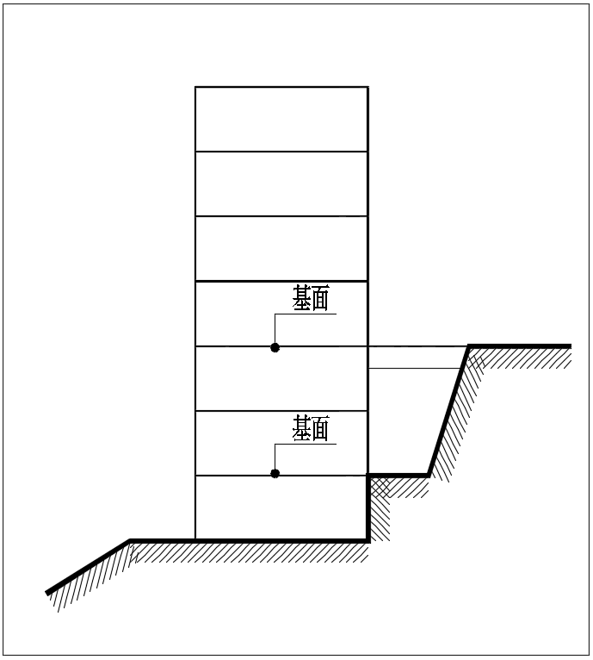
条文说明：基面一般为水平面，也可根据项目具体情况，局部抬高或降低。
附图2.0.6 基面
2.0.7 底面 bottom
建筑物接触场地最低地面的自然层。
条文说明：接地层，根据具体设计，可成水平面，也可成阶梯状。
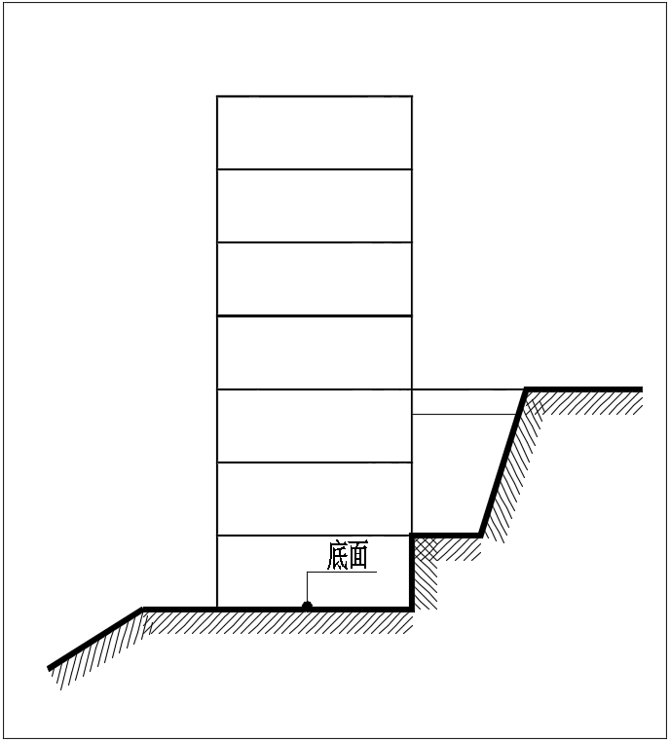
附图2.0.7 底面
2.0.8 建筑接地关系 architectural grounding relationship
住宅建筑与场地相接的空间关系，一般多指两者的竖向关系。
2.0.9 居住空间 habitable space
卧室、起居室(厅)等的使用空间。
2.0.10 卧室bedroom
供居住者睡眠、休息的空间。
2.0.11 起居室（厅）living room
供居住者就餐、会客、娱乐、团聚等活动的空间。
2.0.12 厨房 kitchen
加工制作及烹饪食品的炊事用房。
2.0.13 卫生间washroom;restroom;toilet
供人们进行便溺、盥洗、洗浴等活动的房间。
2.0.14 层高 storey height
上下相邻两层楼面或楼面与地面之间的垂直距离。
2.0.15 室内净高 net story height;floor to ceiling height
从楼、地面面层（完成面）至吊顶或楼盖、屋盖底面之间的有效使用空间的垂直距离。
2.0.16 阳台 balcony
附设于建筑物外墙，设有栏杆或栏板，可供人活动的空间。
2.0.17 露台 terrace
住宅建筑因上部退台而形成并与该层室内空间直接相连的屋面室外空间。
2.0.18 屋顶roof
住宅建筑的最高空间，其形式可以是平台或造型。
2.0.19 架空层open floor
仅有结构支撑而无外围护结构的开敞空间层。
2.0.20跃层式住宅duplex dwelling building
套内空间跨越两个或两个以上楼层且设有套内楼梯的住宅。
2.0.21地下室basement
室内地平面低于室外地平面的高度超过室内净高的1/2的房间。
2.0.22半地下室semi-basement
室内地平面低于室外地平面的高度超过室内净高的1/3，且不超过1/2的房间。
2.0.23轮椅坡道 ramp for wheelchair
在坡度、宽度、高度、地面材质、扶手形式等方面方便行动障碍者通行的通道。
2.0.24附建公共建筑 accessory assembly occupancy building
附于住宅主体建筑的公共建筑，包括物业管理用房、符合噪声标准的设备用房、中小型商业用房、不产生油烟的餐饮用房或油烟需处理达标并满足排放要求的餐饮用房等。
2.0.25排水立管卫生安全度 coefficient of health and safety of drainage vertical pipe
排水立管卫生安全度是指在以1：1比例搭建高度为104.1m的住宅排水系统进行足尺测试的立管排水能力qc相较于住宅生活排水管道设计秒流量qp的比值，即立管排水能力/设计秒流量。
2.0.26分级分区供水 separate pressure and zoning water distribution system
由同一套供水设备供水的系统为一个供水分级，供水压力等级相同的独立供水区域为一个供水分区。
2.0.27 山地住宅建筑 mountain residential buildings
依山地地形建造，底层坐落于坡底，其上某一层或多层与坡顶相连接的住宅建筑。
2.0.28 嵌入式山地住宅建筑 ebedded mountainous residential buildings
以顺坡形成的台地为地基，局部嵌入山地场地的山地住宅建筑。
2.0.29 临坡式山地住宅建筑 slope facing mountainous residential buildings
一种住宅基地与台地或挡墙相邻，并通过山地建筑平台或天桥与相邻较高场地相连的山地住宅建筑。
2.0.30山地建筑天桥 mountain building overpass
山地建筑与坡顶场地或吊层台地连接并满足人员出入疏散的构筑物。
2.0.31山地建筑平台 mountain building platform
山地建筑与坡顶场地或吊层台地连接，可以同时满足人员出入疏散和灭火救援场地等用途的构筑物.
2.0.32 分段界面 partition floor to divide the different building functions
用以分隔不同使用性质的楼板或当上下段建筑使用性质相同时在坡顶层设置的楼板。

总体设计

一般规定

3.1.1住宅设计应符合重庆市城乡规划及居住区域规划的要求，根据居住功能需求，顺应自然生态环境与气候特征，尊重地形地貌，综合考虑配套设施、交通流线、场地竖向、应急救援、适老及无障碍设计，以及市政管网条件等因素，合理进行总体布局，经济、合理、有效地利用土地和空间。
3.1.2住宅设计应按现行规划管理的规定配置公共服务设施、机动车泊位和非机动车泊位。
条文说明：本条中的公共服务设施、机动车泊位和非机动车泊位的配置应符合重庆市城市规划的相关规定和项目选址意见书的要求。
3.1.3住宅设计应以人为本，除应满足一般居住使用要求外，尚应符合下列规定：
1应满足安全、适用、耐久的要求;
2应满足安全防护、安全疏散的要求，并应符合相关防火规范的规定。
3 应满足低幼儿童、老年人、残疾人等特殊群体对无障碍的使用要求；住宅的无障碍设计应符合现行国家、地方规范和标准的相关规定；
4 应满足人体健康所需的通风、自然采光和隔声、隔热、防潮等要求；
5应合理利用能源，宜结合当地能源条件，采用常规能源与可再生能源结合的功能方式，满足绿色建筑和节能的要求;
3.1.4住宅总平面设计、竖向设计、建筑单体设计、环境设计等内容应满足重庆市绿色建筑、海绵城市建设的相关要求。
条文说明：本条涉及的绿色建筑设计、海绵城市设计应按照重庆市的相关规定执行。
3.1.5新建住宅公共部分宜进行全装修设计,按套型设计的保障性住房新建住宅应进行全装修设计。
3.1.6住宅设计应满足设备系统功能有效、运行安全、维修方便等基本要求，并应为相关设备预留合理的安装位置。
条文说明：住宅设计应根据户型和档次，合理选择设备系统，为厨卫设施设备、空调设施设备预留合理的安装位置。除满足其功能有效外，应特别注意保证其运行的安全和维修方便。

居住环境及场地

3.2.1住宅间距应以满足规划相关规定的要求为基础,综合考虑采光、通风、消防、防灾、管线埋设、卫生间距等要求确定。
条文说明：住宅的间距除满足规划管理的间距要求外，还应从项目建设实施方面，结合采光、通风、消防、防灾、管线埋设、卫生间距等要求设置合理的建筑间距。
3.2.2居住区域内道路设计应符合以下规定：
1 满足消防应急救援、救护、搬运等车辆的通行，并符合防灾救灾的要求。道路宽度、坡度、转弯半径等技术指标及与建筑物的距离应符合现行国家、地方相关规范的规定。
2 每个住宅单元至少应有一个出入口可以通达机动车，并应满足无障碍通行要求。
条文说明：本条要求的住宅单元至少应有一个出入口可以通达机动车，是指在住宅的地面或地下车库的单元入口处，可以通达救护车，其车道宽度和净高满足救护车的通行要求，并应满足无障碍通行要求。
3.2.3绿地率和集中绿地的设置应分别符合《重庆市城市规划管理技术规定》及绿化管理的有关规定。
3.2.4居住区域的景观设计宜以绿植为主，合理配置乔木、灌木、草地等。景观的竖向设计应以总体布局和竖向设计为依据, 顺应自然生态环境，尊重地形地貌，提倡立体绿化和复合绿化，充分考虑空间生态效益。
3.2.5居住区域内场地绿化应与室外活动场地、车行及人行道路相结合，充分考虑场地的夏季遮阳。
3.2.6居住区域内应科学合理设置生活垃圾分类收集容器及装修垃圾收集点，其设置应当满足国家及地方的相关规范和标准。
3.2.7场地设计标高宜比对应城市市政道路的最低路段标高高0.2m以上；当市政道路标高高于基地标高时，应有防止客水进入基地的措施。
3.2.8场地设计标高应高于常年最高地下水位。
3.2.9居住区基地内道路机动车纵坡不应小于0.3%，且不宜大于8%，当采用8%坡度时，坡长不应大于200m；确有困难时，坡度不应大于11%，其坡长不应大于200m。
条文说明：因重庆市区域范围多为山地丘陵地形特征，建设场地竖向高差较大，且终年除极少数高海拔地区有短时积雪外，基本无积雪情况，为解决居住区基地内机动车道的竖向高差问题，提高土地利用率，对机动车道路坡度予以适当放宽，但应满足本条的相关要求。

建筑接地关系

3.3.1山地住宅建筑应顺应场地关系，与建设场地有机结合，采用合理的设计方法，形成合理的建筑接地关系。
3.3.2山地住宅建筑场地的结合，可以分为平坡式、临坡式和嵌入式，以及上述几种方式相结合的的形式，与场地形成科学合理的建筑接地关系（见图3.3.2-1~3）。其总图消防和规划间距等设计应符合本规范第3.4节及《重庆市城市规划管理技术规定》相关要求。
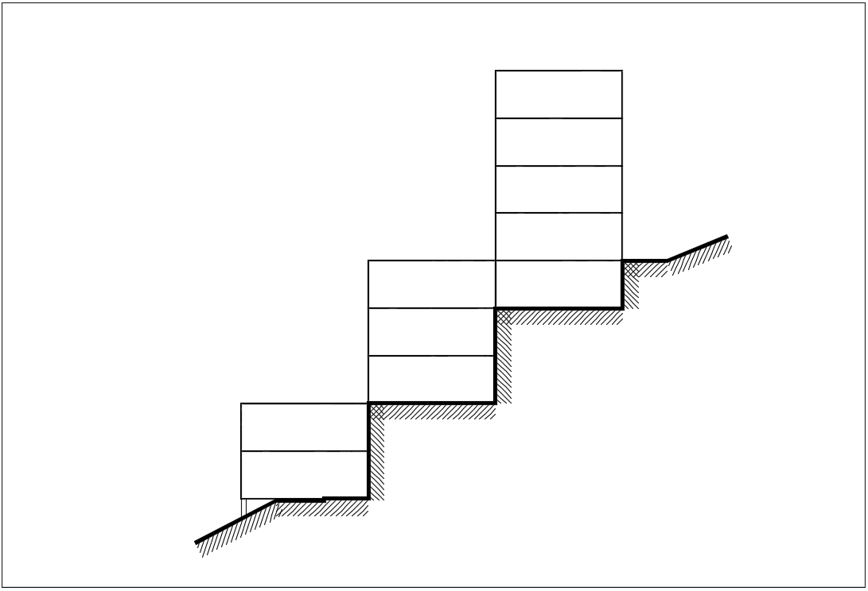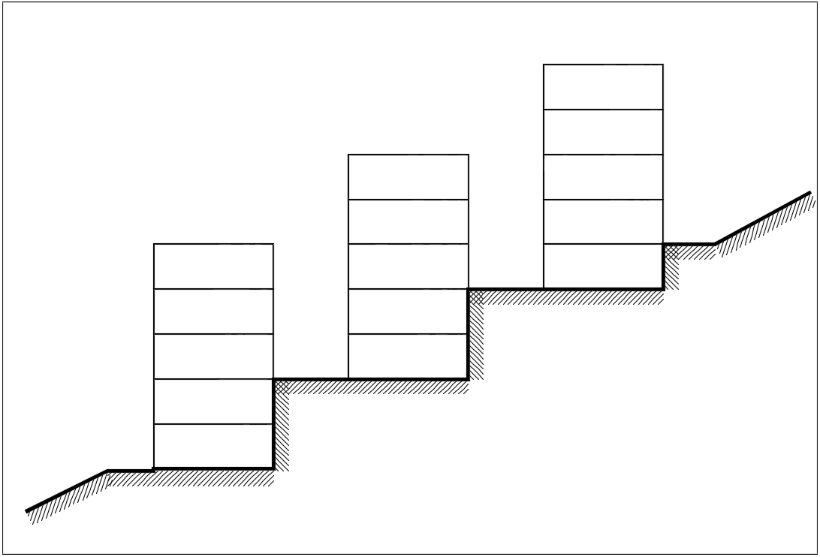
图3.3.2-1山地住宅建筑场地结合举例一 图3.3.2-2山地住宅建筑场地结合方式二
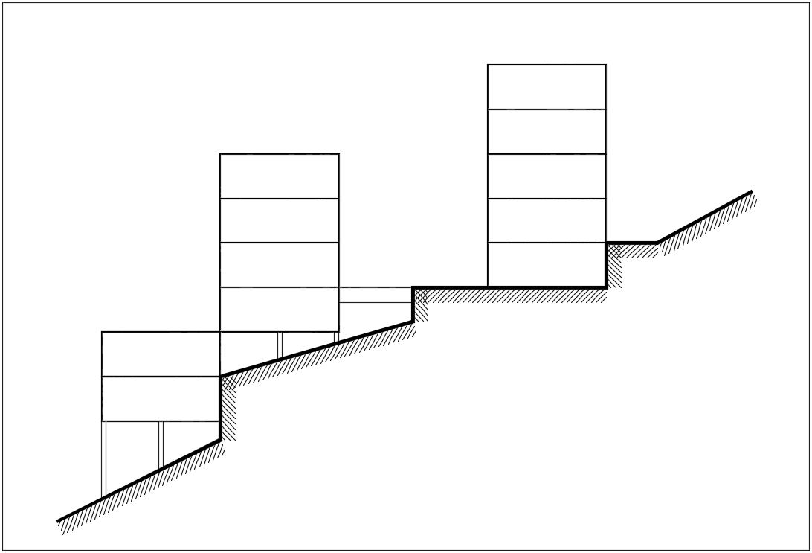
图3.3.2-3山地住宅建筑场地结合方式三
3.3.3居住区域基地自然坡度小于5%时，宜采用平坡式布置方式；当＞8%时，宜采用台阶式布置方式，台地连接处应设挡墙或护坡；基地临近挡墙或护坡的低端，宜设置排水沟，且坡向排水沟的地面坡度不应小于1%。
3.3.4面积较大或地形复杂的基地，建筑布局应合理利用地形，减少土石方工程量，并使基地内挖填方量接近平衡。
3.3.5高度大于2米的堡坎和护坡的上缘与住宅建筑水平距离不应小于3米，其下缘与住宅间的水平距离不应小于2米。
3.3.6住宅建筑与高度大于1米以上的堡坎相对时，其间距需符合《重庆市城市规划管理技术规定》相关要求。

总图消防设计

3.4.1山地住宅建筑的总图防火设计除应符合本标准的规定外，尚应满足现行国家现行有关标准及规范的规定。
3.4.2山地住宅建筑的防火设计按建筑与场地的结合方式可分为临坡式和嵌入式。
3.4.3山地住宅建筑的防火设计高度计算应按国家相关规范和标准执行，当建筑相对防火设计高度按其使用性质和上、下段建筑高度分别计算时应符合下列规定（见图3.3.3-1~2）：
1在坡顶和坡底均设置消防车道或消防车登高操作场地；
2上、下段安全疏散分别独立设置，并均应直通各自建筑高度起算楼层出口所对应的室外地面；
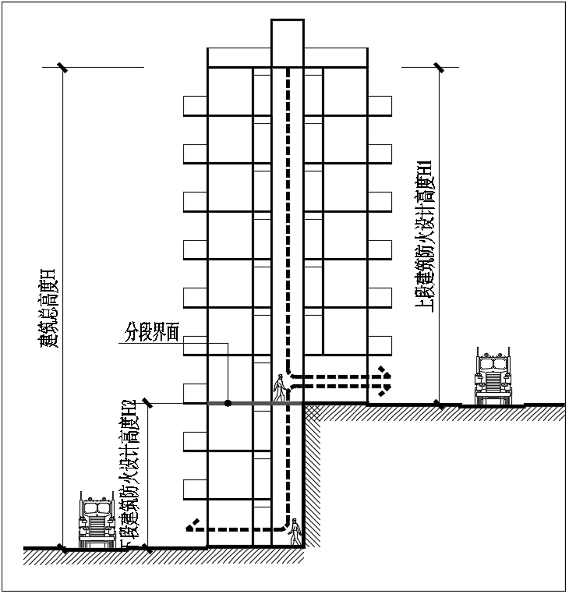
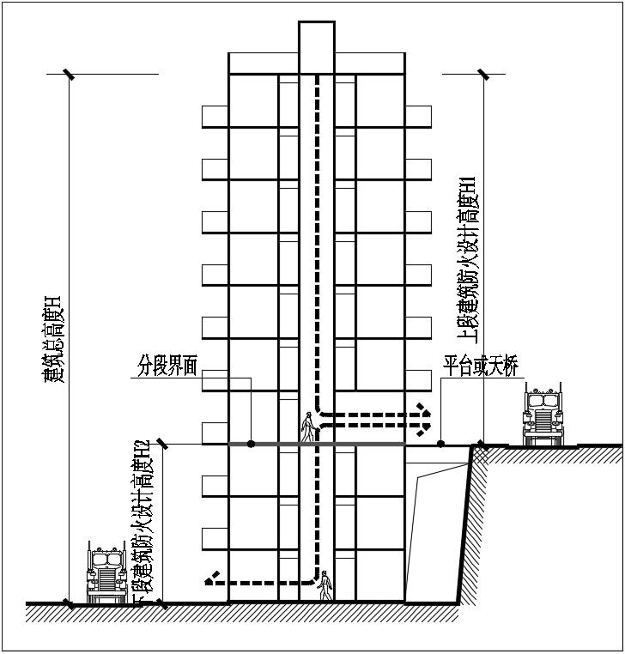
3上、下段之间应设置分段界面，当上、下段均为住宅时，应在坡顶层的地板设置分段界面；当上、下段使用性质不同时，应在不同性质楼层之间设置分段界面。
图3.3.3-1 临坡式 图3.3.3-2 嵌入式
3.4.4当山地住宅建筑仅在坡顶或坡底具备消防车扑救条件，建筑防火设计高度不得分段计算，应从坡顶或坡底室外地坪计算建筑高度，并应符合下列规定：
1当仅在坡顶设置消防车道或消防车登高操作场地时：
- 下段安全疏散仅能向上疏散至坡顶时，建筑防火设计高度应按上段的建筑高度计算，其下段应按地下建筑进行防火设计；（见图3.4.4-1-1~2）
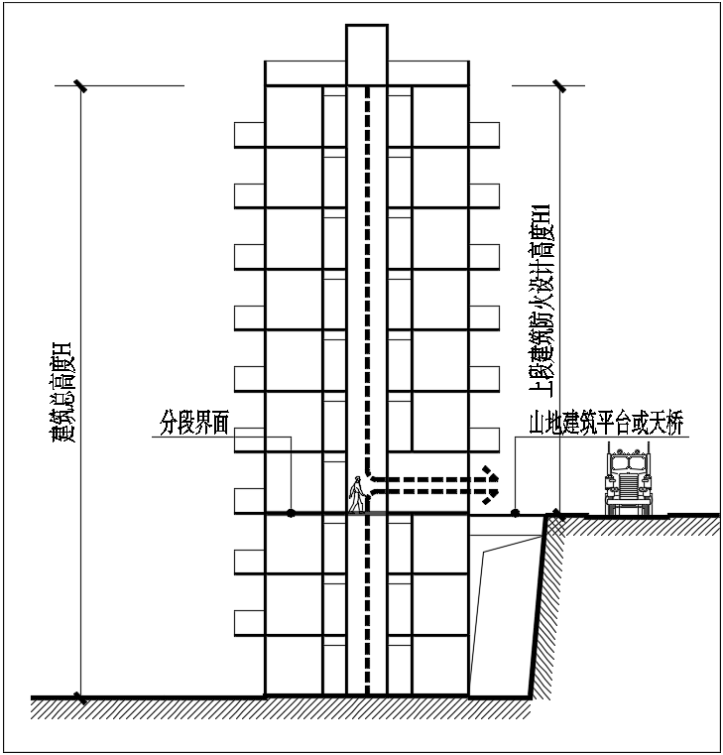  图3.4.4-1-1 临坡式 | 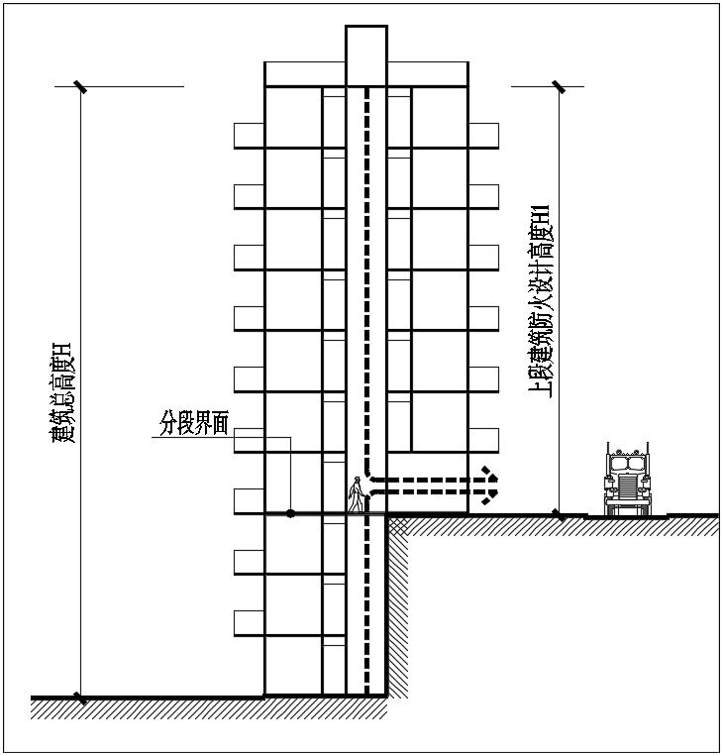  图3.4.4-1-2 嵌入式
（2）下段安全疏散可向下疏散至坡底室外地面时，上、下段建筑相对防火设计高度可以分段计算，但下段应为多层或单层建筑；（见图3.3.4-1-3~4）
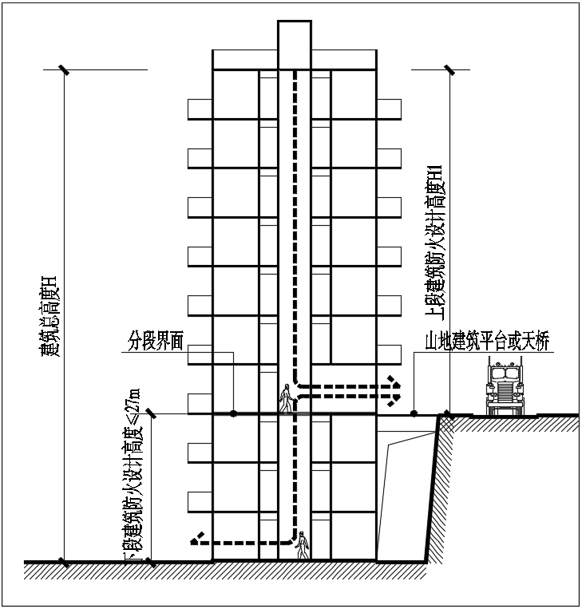  图3.4.4-1-3 临坡式 | 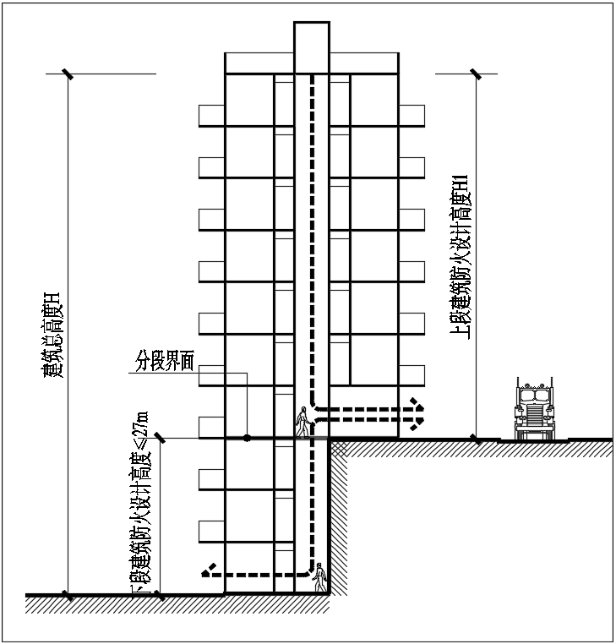  图3.4.4-1-4 嵌入式
2当仅在坡底设置消防车道或消防车登高操作场地时，建筑防火高度应从坡底室外设计地坪起算，按建筑总高度进行防火设计，且可不设置分段界面。（见图3.4.4-2-1~2）

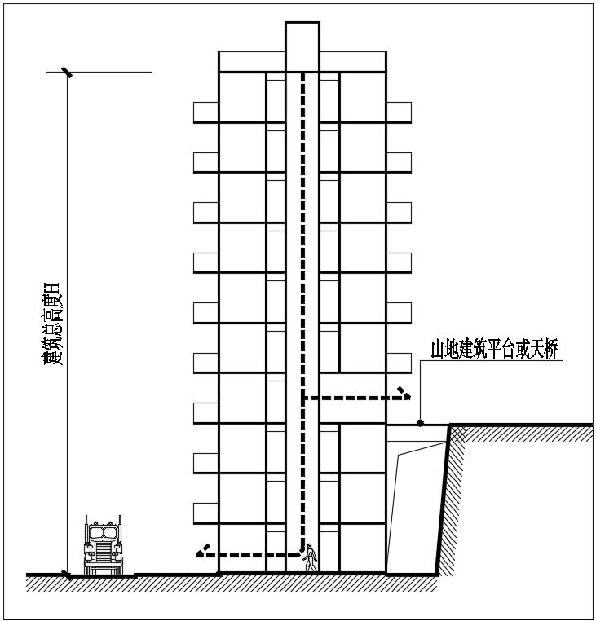  图3.4.4-2-1 临坡式 | 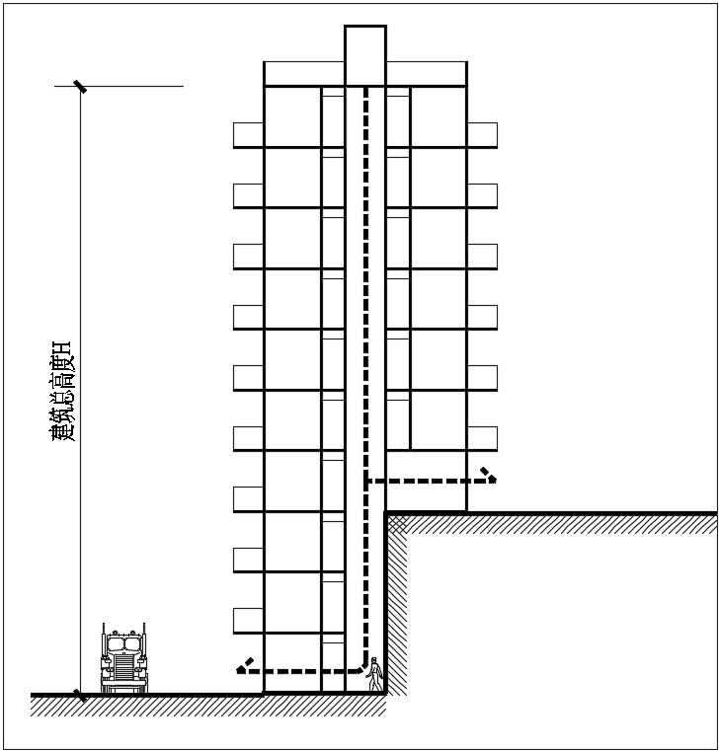  图3.4.4-2-2 嵌入式
条文说明：3.4.3-4:山地建筑能否分段进行内部消防设计的关键点在于消防车登高操作场地（或消防车道）及人员疏散口的设置。符合分段设计要求时，其安全疏散楼梯、安全出口和疏散门的布置和设置要求，室内消火栓系统、火灾自动报警系统等的设置，可按分段后的建筑高度根据国家现行规范进行设计。但建筑与相邻建筑的防火间距、消防车道和救援场地的布置、室外消防给水系统设置、室外消防用水量计算、消防电源的复核等级确定等，需要根据建筑的总高度按国家现行规范进行设计。
3.4.5 山地建筑分段界面处的楼板和退台建筑各阶屋面板的耐火极限不应低于2.00h，其下一层外墙开设门、窗、洞口部位的上沿应设置高度不低于1.2m、耐火极限不低于2.00h的不燃烧体窗槛墙，或在开口部位设置挑出宽度不小于1.2m、长度不小于开口宽度、耐火极限不低于1.50h的防火挑檐。上下段分段界面层的设备管井应采用不低于楼板耐火极限的防火封堵材料进行封堵。
条文说明：上、下段建筑分隔界面的防火要求参照了现行国家标准《建筑防火通用规范》GB55037中住宅和非住宅合建防火分隔措施。本条中“退台建筑各阶屋面板”主要指和其它楼层（非正下方）、天桥或平台相邻的屋面。
3.4.6山地住宅建筑与其他建筑组合建造时，应满足国家现行标准及规范有关规定。其住宅部分相对防火设计高度可根据住宅消防车道或消防车登高操作场地标高单独计算。
3.4.7山地住宅建筑的耐火极限应按建筑总高度根据国家现行标准及规范确定。
3.4.8住宅建筑的消防扑救面上凹槽宽度大于20米、深度大于5米时，灭火救援场地应伸进凹槽，且灭火救援场地靠外墙一侧的边缘距离建筑外墙不宜小于5米，不应大于10米。
3.4.9消防车道、消防车登高操作面、消防车登高操作场地、室外消火栓、水泵接合器等处应设置明显标识。
3.4.10消防车道、消防车登高操作面及消防车登高操作场地等，应按国家现行标准及规范执行。

公共配套设施

3.5.1居住区域配套服务设施应遵循方便使用、统筹开放、兼顾发展、平疫结合的原则,并根据居住人口和服务半径要求,合理分级设置。
条文说明：居住区域配套服务设施应满足上位规划要求和规划选址意见书的相关要求，在此基础上还应遵循方便使用、统筹开放、兼顾发展、平疫结合的原则，充分考虑各项配套服务设施的服务半径和分级布置的科学和理性。
3.5.2居住区域应根据规划要求合理配套建设物业管理和服务用房、活动用房、停车等生活必需的便民服务设施，并与居住区域规模及周边的生活配套设施相匹配，满足规划管理技术规定的要求。
3.5.3居住区域主要出入口宜综合考虑门卫值班、人车无接触通行、快递存储、物业管理等要求进行一体化集成设计，宜设置电动非机动车停放场所和预留充电设施,并符合重庆市的相关规定。
3.5.4居住区配建停车位建设充电设备的设置比例及设置要求应符合重庆《电动汽车充电设施建设技术标准》DBJ50-218 相关规定。
3.5.5居住区域应结合物业管理用房或地下车库等部位合理设计应急、防灾物资用房、空间或设施，并满足下列要求:
1 宜结合物业管理用房设置应急设施存放空间。
2 宜结合地下空间合理存放防灾储备物资。
3 地下车库出入口应设挡水设施，宜在附近预留应急防汛物资存储空间。
3.5.6居住区域应配建智能末端配送设施（智能快件箱）服务用房，或结合物业管理或零售等设置快件箱、智能信报箱等邮件和快件送达设施或场所，满足国家和地方相关规定。
3.5.7居住区域应在相关规范标准的基础上合理配建生活垃圾收集设施，并应满足下列要求：
1生活垃圾收集点距离不超过70米。
2应采用垃圾分类，分类、运输采用密闭方式，并厅通过视频监控等方式对生活垃圾投放进行监控，收集容器到达上限后，管理系统可根据信号分配垃圾清运车的出行频率及路线。
3在规划、设计、建设中，对垃圾收集箱配套建筑、安装要求、配套水电、尾水收集、通风异味处置等按照相关规定执行。

总平面管网

3.6.1给排水
1 室外给水管网应成环状布置，室外管道高处应设排气阀，低点宜设泄水阀，泄水阀宜以空气隔断的方式向雨水口、水景湖泊、绿地或雨水井排水。
2室外给水总表宜在绿化带或对建筑影响较小的地面明装，征得自来水公司同意后，也可以设置在室外水表井或者室内总水表间内。室外水表井、阀门井、管沟、电力电信检查井等应设DN100排水管就近接入标高低处的绿地、雨水井或其他排水措施。
3当项目市政管网为分流制，项目污水可以排入已运行的污水处理厂时，不应设置化粪池或生化池，宜在小区污水总排出口位置设置格栅井及检测井；当项目设置有化粪池或生化池时，应设置事故超越管。
4化粪池及隔油池外壁不应超出建筑控制线，其基础与现状市政给水、排水及燃气管净距离不应小于3米，与现状市政电力及通信管道管沟净距离不应小于1.5米，当无法满足以上距离时，应按危险性较大的分部分项工程采取防护措施。
5生化池、化粪池及隔油池外壁距离建筑物外墙不宜小于5m，并不得影响建筑物基础。
条文说明：化粪池距建筑物距离不宜小于5m，以保持环境卫生的最低要求，有些项目不能达到这一要求，主要原因是由于建筑用地有限，连5m距离都不能达到，考虑在化粪池挖掘土方时，以不影响已建房屋基础为准，应与土建专业协调，保证建筑安全，防止建筑基础产生不均匀沉陷且需做好通气、防臭、防爆措施。
6室外隔油池、化粪池、生化池等污水处理设施应设置通气管，井盖应采用无透气孔的密闭井盖，通气管的设置位置应满足安全、环保要求。通气管宜引至建筑物屋面或远离行人的场地，通气管附近如有高于通气管的门窗，通气管伸顶位置应尽量远离该门窗且平面距离应大于4米或直线距离宜大于10米。
条文说明：山地城市，建筑门窗与通气管口有可能存在较大的高差，当建筑门窗与通气管口有较大高差时，虽平面距离不大于4米，但两点之间直线距离大于10米也能满足卫生要求。
7 给排水管道应尽量避免穿挡墙跌落，当排水管必须穿挡墙跌落时，可采用管道跌落或跌水井跌落。
条文说明：山地项目，普遍存在挡墙，有些挡墙甚至高达20米以上，采用深跌水井跌落很不经济，井是一个为了提供给人和维修设备进入，方便检查、清理、维修和管理管道系统的构筑物，排水管穿越挡墙跌落的情形，并不是必须设“井”构筑物供人进入维修，因此并不是必须采用跌水井的方式来消化高差，可以接合挡墙的设计采用管道固定在挡墙上跌落的方式消化高差，当采用管道跌落时，管道应采用金属管牢靠固定在挡墙主体上防止脱落，管道上部应采取措施防止人员或重物跌入管道，管道底部的接收井应采取消能及防止井盖被冲开的措施。
8室外检查井井盖应采用有防滑、防响、防盗、防坠落、防位移措施的五防井盖，井盖上应具有属性标识，位于车道下的检查井应具有足够承载力和稳定性良好的井盖和井座。
9压力管道总平面布置宜尽量利用车库及架空区域吊装管线，减少室外埋地管线工程量。
3.6.2燃气
1燃气低压和中压输配管道及附属设施，最小保护范围为外缘周边0.5m范围内的区域；最小控制范围为外缘周边0.5m～5.0m范围内的区域。
条文说明：此条说的燃气保护范围主要针对已建燃气管道的保护。
2埋地输配管道应根据冻土层、路面荷载等条件确定其埋设深度。车行道下输配管道的最小直埋深度不应小于0.9m,人行道及田地下输配管道的最小直埋深度不应小于0.6m，机动车不能到达的地方埋深不得小于0.3米。
条文说明：此条依据《燃气工程项目规范》GB55009，条文中的直埋是指直接埋在管沟中，当确有直埋深度不够时，应采取有效的保护措施。人行道可能仍有车辆停驻或行驶，为保护燃气管道，仍然要求直埋深度不小于0.6米，如果确认没有车辆行驶或停驻的地方，直埋深度为0.3米。
3燃气管道宜沿道路绿化带、非机动车道或人行步道敷设。
4燃气管道与建（构）筑物的水平净距应符合现行国家标准《城镇燃气设计规范》GB50028和《燃气工程项目规范》GB55009的规定。
条文说明：燃气管道与建筑物间距按照现行国标50028的要求，主要针对新建管道与建筑物的距离。

绿色建筑设计

3.7.1 新建居住建筑应进行绿色建筑设计，绿色建筑等级不低于基本级的技术要求。
3.7.2新建居住建筑应根据工程项目所在地的经济发展水平、环境与资源条件、文化传承，在满足规划和建筑使用功能的前提下，统筹兼顾建筑全寿命期内的安全耐久、健康舒适、生活便利、资源节约、环境宜居等性能。
3.7.3新建居住建筑应在施工图设计阶段进行建筑碳排放计算。
3.7.4新建居住建筑在设计中应充分体现因地制宜的绿色建筑技术路线。
3.7.5新建居住建筑应采用可再生能源。

套内设计

套型

4.1.1住宅应按套型设计，每套住宅应设卧室、起居室（厅）、厨房和卫生间等基本功能空间。
条文说明：住宅按套型设计是指每套住宅的分户界限应明确，必须独门独户，每套住宅至少包含卧室、起居室（厅）、厨房和卫生间等基本功能空间。本条要求将这些基本功能空间设计于户门之内，不得与其他套型共用或合用。这里要进一步说明的是：基本功能空间不等于房间，没有要求独立封闭，有时不同的功能空间会部分地重合或相互“借用”。当起居功能空间和卧室功能空间合用时，称为兼起居的卧室。
4.1.2住宅套型按居住空间数分为四类，各类的居住空间数应符合表4.1.2的规定。

表4.1.2不同套型居住空间个数
套型 | 居住空间数（个）
一类 | 1
二类 | 2
三类 | 3
四类 | ≥4
条文说明：套型的概念，以居住空间数划分。限定每套最低可分居住空间数，是为了限定每类住宅的最低规模,保证使用者的基本生活要求。
4.1.3套型的使用面积应符合下列规定：
1 由卧室、起居室（厅）、厨房和卫生间等组成的套型，其使用面积不应小于35㎡；
2 由兼起居的卧室、厨房和卫生间等组成的套型，其使用面积不应小于24㎡。
条文说明：居住空间数与使用面积一般是有关联的。经对套型使用面积的论证，结合当前居住需求，规定各类套型最小使用面积，其计算方法是：
1、由卧室,起居室(厅)、厨房和卫生间等组成的住宅套型,使用面积最小值为35㎡,即:10㎡(双人卧室)＋12㎡(起居室、厅)＋4㎡(厨房)+3.5㎡（卫生间)＋5.5m㎡(储藏及交通)=35㎡。
2、由兼起居的卧室、厨房和卫生间等组成的住宅套型,使用面积最小值为24㎡,即: 12㎡(兼起居的卧室)＋4㎡(厨房)+3.5㎡（卫生间)＋4.5㎡《储藏及交通)=24㎡。
4.1.4住宅套型各功能空间应布局合理紧凑，动静分区，洁污分离；应积极推进建筑产业化技术措施应用，套内设计宜符合非砌筑隔墙的模数要求，并宜采用可灵活改造的结构形式，具有一定的适应性和灵活性。
条文说明：住宅套型强调使用功能应分区明确，分公共使用空间和私密使用空间。公共使用空间是家庭成员共用的空间，如起居室(厅)、餐厅、厨房、阳台、卫生间等;私密使用空间是个人使用的空间,如卧室、书房等，要求有一定的独立性和排干扰性,应做到公共与私密的分区,不要互相交叉影响。为了确保卧室的宁静，卧室应远离公共使用空间，做到“动”与“静”的分区。家庭日常生活必然产生厨房炊事的弃物、卫生间便溺、打扫房间的垃圾等，应做到“洁”与“污”的分区。因此,住宅设计时应合理安排各功能使用空间的关系,尽量减少无谓的交通面积,充分发挥每一平方米的使用价值。套内布局应具有灵活性和适应性，充分考虑建筑和居住者全寿命期的使用需求，考虑不同人群的使用需求，兼顾当前使用和今后改造的可能。根据促进建筑产业现代化、推进装配式建筑发展的要求，住宅楼板宜采用预制混凝土叠合楼板、非砌筑隔墙等。
4.1.5住宅套型设计应避免对相邻居住私密空间产生视线及噪声干扰，并考虑安全防盗的要求。
条文说明：住宅是家庭生活的场所,对外其有私密性要求,因此，要求住宅设计应维护住宅的私密性不受干扰,尤其是相邻两侧和前后住户的视线、噪声的干扰。
4.1.6套型外墙、分户墙设计厚度不应小于200 mm,且应满足安全、隔声、节能、防水、防火等相关要求。
条文说明：根据以人为本、全面提升建筑质量和品质的要求，套型外墙、住宅分户墙设计应充分考虑安全、隔声、节能、防水等要求。

起居厅（室）

4.2.1起居室的使用面积，一、二类套型不应小于12㎡，三、四类套型不应小于14㎡。
条文说明：起居室作为家庭成员共同的活动中心，需要布置的设备、家具较多。起居室既要独立性，又要有联系性，对起居室的面积要求，根据不同套型，分别提出了不应小于12㎡和 14㎡的规定。
4.2.2起居室的短边净宽不小于3.10m。
条文说明：提出起居室的短边净宽要求，是为了合理布置家具，使起居室能有一个相对稳定的使用空间。
4.2.3起居室内门洞设置应考虑使用功能的要求，减少直接开向起居室门的数量，且至少一侧的墙面直线长度不宜小于3.00m，设柜式空调时不宜小于3.30m。
条文说明：起居室（厅）的主要功能是供家庭团聚、接待客人、看电视之用，常兼有进餐、杂务、交通等作用。除应保证一定的使用面积以外，尚应减少交通干扰；如果厅内门的数量过多，不利于沿墙面布置家具。根据低限度尺度研究结果，3m以上的直线墙面可布置一组沙发，使起居室（厅）中能有相对稳定的使用空间。 因此，起居室（厅）内的门洞布置应综合考虑使用功能要求，减少直接开向起居室（厅）门的数量。门的位置应集中布置。
4.2.4套型内无独立的餐厅时，起居室应兼有用餐的空间。无直接采光的餐厅、过厅等，其使用面积不宜大于10㎡。
条文说明：起居室（厅）是住宅套型中的基本功能空间，如今的住户已不再一味追求大的起居厅，而是注重个性化设计，因此，规定起居室（厅）的最小使用面积为 10m2。较大的套型中，起居室（厅）以外的过厅或餐厅等可无直接采光，但其面积不宜太大，否则会降低居住生活标准。

卧 室

4.3.1卧室的使用面积不应小于下列规定：
1 双人卧室10㎡。
2 单人卧室6㎡。
3 兼起居的卧室不应小于12㎡。
条文说明：卧室的最小使用面积是根据居住人口、家具尺寸和必要的活动空间确定的，综合考虑住宅部品和家电更新等相关因素，规定双人卧室的最小使用面积为 10m2。在最小套型设计中，允许“卧室”兼有起居活动功能空间和睡眠功能空间，这种兼起居的卧室需在双人卧室面积的基础上， 至少增加一组小沙发和摆设一个小餐桌的面积（2m2），才能保证家具的布置，因此，规定兼起居的卧室的最小使用面积为 12m2。
4.3.2卧室短边净宽应符合以下要求：
1 双人卧室每套至少有一间短边不应小于3.10m。
2 单人卧室的短边不应小于2.20m。
条文说明：提出卧室短边净宽的规定，是基于在规定面积范围内，使室内长宽比例更趋于合理。以减少室内交通面积，提高面积的使用效果和便于家具布置的考虑。短边净宽一般多为开间方向，在少数横向房间则是进深方向；净宽指房间墙体内边缘的宽度，不含装饰和保温层。

厨 房

4.4.1 厨房应设计为独立可封闭的空间。其使用面积，一、二类套型不应小于4.0㎡，三类套型不应小于5.0㎡，四类套型不应小于5.5㎡。
条文说明：使用燃气的厨房设计为独立可封闭的空间是安全上的要求，根据现行国家标准《城镇燃气设计规范》GB 50028 的要求， 为了安全使用管道燃气，并避免油烟气味串入卧室、起居室（厅）。
根据对新建住宅小区的调查统计，厨房使用面积普遍达到 4.0m2 以上，可保证厨房基本操作要求，厨房是设备、设施家电比较集中的地方，不论何种套型，基本设施都应满足洗、切、炊和备餐的功能。随着居民生活水平的提高，厨房电器设备的种类和数量也在日益增多，因此有必要适当增加厨房面积，用于放置新型厨电设备。
4.4.2厨房应设置成品排油烟道。
条文说明：成品排油烟道质量可以得到控制，集中高空排放，同时防止相互干扰，减少对住户的影响。
4.4.3厨房内设备、设施、管线应按使用功能、操作流程整体设计。厨房应设洗涤池、水龙头、案台、炉灶、吊柜，排油烟器、热水器等设施或预留安装位置。操作面的净长不宜小于2.10m。宜为净水器、消毒柜等设备预留位置。
条文说明：厨房作为套型的基本空间之一，不仅要保证其空间位置和使用面积，更重要是通过设计保证厨房的使用功能和环境质量。规定厨房应设置洗涤池、案台、炉灶和排油烟机等设施或预留位置，以保证正常炊事功能。随着生活水平提高，生活热水成为每个家庭的必需，提出热水器等设施的配置要求。生活热水设施包括热水器、空气源热泵热水系统、太阳能热水系统等。每套住宅热水设施的预留位置也可根据设计选用的热水系统设置于本套内厨房外的其他部位。
4.4.4单排布置设备的厨房净宽不应小于1．50m；双排布置设备的厨房净宽不应小于2．10m。
条文说明：单排布置的厨房，其操作台最小宽度为 0.55m，加上两面墙贴瓷砖厚度0.05m,操作台面总宽度不应小于0.60m,考虑操作人下蹲打开柜门、抽屉所需的空间或另一人从操作人身后通过的极限距离，要求最小净宽为 1.50m。双排布置设备的厨房，两排设备之间的距离按人体活动尺度要求，不应小于 0.90m。
4.4.5厨房宜配设生活阳台。
条文说明：生活阳台可以视作厨房的延伸部分。有些设施放在厨房内不太合适，而放在生活阳台往往更适宜。目前很多设计中利用生活阳台放置热水器、污洗池等，效果较好。
4.4.6 厨房的排水立管支架、洗涤池、油烟机、燃气热水器不宜直接安装在与卧室相邻的墙体上。
条文说明：排水立管支架和洗涤池、油烟机、燃气热水器的设置位置需避免噪声对卧室的影响，同时也应避免水管渗漏。

卫生间

4.5.1 每套住宅应至少有一个卫生间配置坐便器、洗浴器、洗面器三件卫生设备或为其预留设置位置及条件。当套型内仅设有一个卫生间时，宜采用分离式布置。三件卫生设备集中布置的卫生间的使用面积不应小于3.50㎡。
条文说明：每套住宅不规定设置卫生间个数，仅强调每套住宅至少一个卫生间应配置便器、洗浴器、洗面器三件卫生设备或为其预留设置位置及条件，以保证基本生活需求。同时提倡各设备宜采用分室设计，增加使用效率。为了提高住宅的居住品质和适老性，明确三件卫生设备集中布置的卫生间的使用面积不应小于3.50㎡，比国家规范数值增加1.0㎡。
4.5.2 卫生间宜有天然采光、自然通风；无通风窗的卫生间应有通风换气措施，并预留设置条件。
条文说明：卫生间比较潮湿，且有异味，一般情况下，应有天然采光、自然通风。本标准还规定当卫生间无通风窗时，应采取通风换气措施，宜优先采用水平排气道。
4.5.3 当住宅套型为三类及以上时，宜设置含独立卫生间的套房。
条文说明：鼓励设置套房，提高居住品质。
4.5.4卫生间内设备、设施及管线应整体设计。
条文说明：与厨房一样，卫生间也是设备设施集中的地方。在较小面积中，如没有整体设计概念，往往会产生布置不合理、不紧凑并造成使用不便的状况。
4.5.5 卫生间门不应直接开向厨房，无前室的卫生间门不应直接开向起居室、餐厅。
条文说明：卫生间门开向厨房，对卫生防疫非常不利。无前室的卫生间，其门直接开向起居室或餐厅，其明显的缺点是不卫生、不文明，不符合“洁污分离”的设计原则。若设计有围合空间的前室，其内可布置洗衣机、洗面器等，能起到缓冲作用，则应属“非直接开向”。
4.5.6 卫生间不应布置在下层住户的卧室、起居室（厅）、厨房和餐厅的上层。
条文说明：卫生间的地面防水层，因施工质量、年久老化等问题而发生漏水的现象十分普遍，同时管道噪声、水管冷凝水下滴等问题也很严重。因此，本条规定不得将卫生间直接布置在下层住户的卧室、起居室（厅）、厨房和餐厅的上层。
4.5.7当卫生间布置在本套内的卧室、起居室（厅）、厨房和餐厅的上层时，应有防水、隔声和便于检修的措施。
条文说明：在跃层住宅设计中允许将卫生间布置在本套内的卧室、起居室（厅）、厨房或餐厅的上层，尽管在使用上无可非议，对其它套型也毫无影响，但因布置了多种设备和管线，容易损坏或漏水，所以本条要求采取防水和便于检修的措施，减少或消除对下层功能空间的不良影响。

过道、储藏空间及套内楼梯

4.6.1套内入口过道净宽不应小于1.20m，宜设置过渡空间、储藏收纳空间；通往卧室、起居室（厅）的过道净宽不应小于1.00m；通往厨房、卫生间、储藏间的过道净宽不应小于0.90m。
条文说明：套内入口的过道，常起门斗的作用，既是交通要道，又是更衣、换鞋和临时搁置物品的场所，是搬运大型家具的必经之路。在大型家具中沙发、餐桌、钢琴等尺度较大，本条规定过道净宽不应小于1.20 m。当套内入口过道设置储藏收纳空间如鞋柜、储藏柜等功能时，不应占用过道净宽。通往卧室、起居室（厅）的过道要考虑搬运写字台、大衣柜等的通过宽度，尤其在入口处有拐弯时，门的两侧应有一定余地，故本条 规定该过道净宽不应小于1.00m。通往厨房、卫生间、贮藏室的过道净宽可适当减小,但也不应小于0.90 m。
4.6.2 套内宜设置独立储藏空间。
条文说明：套内设置贮藏空间对提高居室空间利用率，使室内保持整洁起到很大作用。住宅套内宜设置独立储藏空间，储藏间一般难以做到自然通风釆光，重庆气候又比较潮湿，考虑住户使用设置除湿机或机械通风等措施，宜预留除湿机冷凝水出室外、机械通风孔等条件。
4.6.3套内设于底层或靠外墙、靠卫生间的壁柜内部应采取防潮防霉措施。
条文说明：套内壁柜常因通风防潮不良造成贮藏物霉烂，本条规定对设置于底层或靠外墙、靠卫生间等容易受潮的壁柜内部墙体、柜体材料应釆取防潮防霉措施。
4.6.4套内楼梯当一边临空时，梯段净宽不应小于0.80m；当两侧有墙时，墙面之间净宽不应小于1.00m,并应在其中一侧墙面设置扶手。
条文说明：套内楼梯一般在两层住宅和跃层内作垂直交通使用。本条规定套内楼梯的净宽，当一边临空时，其净宽不应小于0.80 m；当两侧有墙面时，墙面之间净宽不应小于1.00 m,此规定是搬运家具和日常手提东西上下楼梯最小宽度。当两侧有墙时，为确保居民特别是老人、儿童上下楼梯的安全，本条规定应在其中一侧墙面设置扶手。考虑适当提高舒适度，本条在国家规范的基础上略有提升。
4.6.5套内楼梯的踏步宽度不应小于0.24m；高度不应大于0.185m,扇形踏步转角距扶手中心0.25m处，宽度不应小于0.24m。
条文说明：扇形楼梯的踏步宽度离内侧扶手中心0.25m处的踏步宽度不应小于0.24 m,是考虑人上下楼梯时，脚踏扇形踏步的部位。考虑适当提高舒适度，本条在国家规范的基础上略有提升。

阳台及露台

4.7.1主要阳台短边净宽度不宜小于1.30m；生活阳台短边净宽度不宜小于1.00m。
条文说明：阳台短边净宽度是根据住户在室外活动时的要求以及结构设计的可行性确定的。短边净宽度指阳台出挑外墙的阳台结构板短边长度，不含装饰和保温层及外装饰结构线条板。
4.7.2阳台栏板或栏杆净高不应低于1.10m。临空面底部0.10m高度内不应留空。
条文说明：阳台栏板或栏杆净高不应低于1.10m，和《民用建筑通用规范》GB55031-2022第6.6.1条第2款中要求一致。为了防止从阳台栏板或栏杆镂空处掉物伤人，规定栏板或栏杆临空面底部0.10m高度内不应留空。
4.7.3 露台临空处的防护栏杆高度不应低于1.20m。
条文说明：本规范露台指无顶盖的上人屋面，临空处的防护栏杆高度不应低于1.20m。
4.7.4 相邻住户的毗邻阳台应设分户隔板，应满足本标准第4.1.5条分户墙的要求。
条文说明：各套住宅之间毗邻的阳台分隔板是套与套之间明确的分界线，对居民的房屋产权范围起确权作用，对安全防范也有重要作用，在设计时明确分隔，可减少管理上的矛盾。
4.7.5 阳台、雨罩及高度超过10m的雨篷均应采取有组织排水及防水措施；设置洗衣机等配水点的封闭阳台应设地漏及防水措施，未设置配水点的封闭阳台不宜设地漏及防水措施。
条文说明：阳台、雨罩及高度超过10m的雨蓬不能散排雨水，开敞阳台有飘雨的可能，因此应采取防水措施。未配置配水点的封闭阳台如果设置地漏，排水管会出现在下层住户套内，会有渗漏风险及检修困难的问题，地漏也会返臭带来卫生问题，容易引发上下层住户矛盾，故未设置配水点的封闭阳台不设地漏及防水措施为好。
4.7.6 套型应设置晾晒空间，预留洗衣机的位置，宜预留清洁设施设备及工具的位置，同时应设置给、排水管线及排水点位。
条文说明：从安全隐患、城市风貌、邻里纠纷等角度考虑，避免窗外晾晒，需提供晾晒场所。晾晒空间一般指各类阳台或露台。套型中应设置晾晒空间并预留洗衣机、污洗池位置，通常设置在生活阳台上，若套型中未设计生活阳台，则应设置在其他阳台上或晾晒空间上。严寒和寒冷地区应考虑冻结的措施。
4.7.7燃气管、雨水立管等垂直管线，当安装在室外临近阳台或窗的部位时，应有防攀爬措施。
条文说明：燃气管、避雷装置、雨水立管等垂直管线，如安装在室外阳台或窗的附近，则容易攀爬，由此引发不安全因素。因此，这些垂直管线不应安装在人可攀越到阳台或窗的尺度内；如做不到时，应有防攀爬措施。
4.7.8紧邻人员密集场所上方的住宅阳台宜设置封闭阳台。100m及以上的住宅，位于100m高度以上的阳台应为封闭阳台。
条文说明：考虑坠落及安全问题，下部为商业等人员密集活动场所的上部住宅宜设置封闭阳台。100m及以上的住宅考虑风雨、坠落及安全问题，位于100m高度以上的阳台应为封闭阳台。
4.7.9 露台应设置防水并采取防止室外雨水倒灌的措施。

层高及室内净高

4.8.1住宅层髙不应小于3.00m,且不宜大于3.60m。客厅、餐厅如设计为通高空间，可不受此限制。
条文说明：考虑到住宅舒适性及正常使用，层高不应小于3.00 m，同时，不能错误地理解层高越高，房屋质量标准就随之提高了，因此规定层高不宜大于3.60 m，控制过高层高有利于节能。客厅、餐厅的通高设计是为高品质住宅、良好空间效果创造条件。
4.8.2卧室、起居室（厅）的室内净高不应低于2.60m,局部净高不应低于2.20m,且局部净高的室内面积不应大于室内使用面积的1/3。
条文说明：卧室、起居室是住宅的重要空间，其使用面积相对比较大，活动也较频繁，因此净高不宜过低。本标准比国家标准《住宅设计规范》GB 50096—2011第5.5.2条2.40m的规定有所提高。局部净高是指梁底、板底或其他结构最低处不应低于2.20m，也比上述国家标准的规定高0.10 m。当净高2.20m~2.60m的面积占去室内1/3面积时，则其室内净高应视作低于2.60m。
4.8.3 利用坡屋顶内空间做卧室、起居室（厅）时，至少有1/2 的使用面积的室内净高不应低于2.10m。
条文说明：利用坡屋顶内空间作为各种住宅功能空间的设计受到普遍欢迎。根据人体工程学原理，居住者在坡屋顶内空间活动时动作相对收敛，因此，室内净高要求略低于普通房间的净高要求。但是利用坡屋顶内空间作卧室、起居室（厅）时，仍然应有一定的高度要求，特别是需要直立活动的部位，如果净高低于2.10m的空间超过一半时，使用困难。
4.8.4 厨房、卫生间的室内净高不应低于2.20m。
条文说明：厨房和卫生间人流交通较少，室内净高可比卧室和起居室（厅）低。但有关燃气设计安装规范要求厨房不低于2.20m；卫生间从空气容量、通风排气的高度要求等考虑也不应低于2.20m。另外从厨、卫设备的发展看，室内净高低于2.20m不利于设备及管线的布置。

适老套型设计

4.9.1住宅宜考虑适当比例的适老套型。
条文说明：考虑到我国老龄化发展趋势，制定本节。
4.9.2 入户门应采用平开门，门扇宜向外开启；门净宽不应小于1.10m。
条文说明：综合考虑了住户的使用习惯、工程技术现状、气候环境等因素，本条规定户门应采用平开门。为避免发生老年人独自在家意外倒地时身体封堵户门，无法进行施救的情况，同时兼顾便于老年人紧急疏散的优点，户门宜向外开启；考虑方便轮椅、担架及介护人员通过，门开启后的通行净宽不应小于1.10m。
4.9.3套内楼地面应采用防滑材料，防滑等级潮湿地面不低于Bw、干态地面不低于Bd。
条文说明：本条按《绿色建筑评价标准》GBT 50378-2019 第4.2.4条，和《建筑地面工程防滑技术规程》JGJ_T 331-2014第4.1.5条相应规定，楼地面防滑等级选择不低于中高级。
4.9.4套内外地面高差，厨房、卫生间、阳台与相邻空间地面高差不应大于15mm,并以斜坡过渡。
条文说明：套内各功能空间因为结构做法的差异，地面铺装材料的不同，或由于清洁和防水等原因，也可能形成较小高差。地面存在高差不仅影响户内通行的顺畅，亦存在很大的安全隐患。高差超过15 mm时，则会对行动不便和使用轮椅的老年人形成通行障碍，因此应尽量消除户内各功能空间交接处的高差。
4.9.5 墙体阳角部位，应做成圆角或防止尖角碰撞的措施，且在1.80m高度以下做与墙体粉刷齐平的护角。
4.9.6 套内入户过渡空间应留有设置坐凳和助力扶手的空间。
条文说明：过渡空间合理布置助力扶手，可帮助老年人抓握扶手起身，方便出行前和入户后的坐姿换鞋。扶手高度应为0.85m~0.90m,设置双层扶手时，下层扶手高度宜为0.65m~0.70m,扶手直径宜为40mm,扶手的材质宜选用防滑、热惰性指标好的材料。
4.9.7套内主要过道通行净宽不应小于1.10m。主要功能空间的门净宽度不应小于0.80m，有条件时，不宜小于1.10m。
条文说明：制定本条是为了方便轮椅通过，给适老化改造提供条件；主要功能空间主要有起居室（厅）、卧室、厨房、卫生间、阳台等老年人经常会用到的房间。门净宽应考虑门扇所占空间，并充分考虑各类木门或门樘、门扇断面的不同要求，以满足通行的净空需求。考虑方便轮椅、担架及介护人员通过，套内主要过道通行净宽不应小于1.10m通行净宽不应小于1.10m。
4.9.8 厨房应符合下列规定：
1操作台前通行净宽不应小于0.90m;
2门应设置透光窗；
3配置燃气灶具时，应采用带有自动熄火保护装置的燃气灶。
条文说明：操作台前考虑满足轮椅通行，或操作人下蹲打开柜门、抽屉所需的空间，要求不应小于0.90m。厨房是家庭成员交叉出入比较频繁的空间，为避免开启门扇时，与老年人发生意外碰撞, 厨房的门应设置透光窗，也可采用透视窗。厨房中的燃气和明火是最危险的因素，老年人记忆功能衰退、健忘，因此灶具的选用应考虑使用安全。当使用燃气灶具时，采用带有自动熄火保护装置的燃气灶，可以避免燃气泄漏，确保安全。燃气灶具的安全技术性能，在现行国家标准《家用燃气灶具》GB 16410、《燃气燃烧器具安全技术条件》GB 16914等标准中有详细规定。
4.9.9卫生间应符合下列规定：
1 单卫间尺寸宜满足轮椅回转要求，双卫及以上套型至少应有一个卫生间空间尺寸满足轮椅回转要求；
2 坐便器、浴盆和淋浴位置应至少在一侧安装扶手或预留安装空间；
3 应预留紧急呼叫系统。
条文说明：满足轮椅使用并不是一定要满足轮椅1.5m直径的回转空间，在合理布局条件下，使用面积为3.0㎡的卫生间能够满足老年人使用轮椅以L形流线回转、进出，以及老年人在介护状态下如厕和洗浴的空间尺度要求。老年人下肢力量衰退，行动迟缓, 盆浴或坐便起身困难，在浴盆和坐便器旁宜安装扶手，有助于老年人自助撑扶起身。老年人在洗浴时易因湿滑而摔倒，设置可坐姿淋浴的装置和扶手可以使老年人安全舒适地洗浴。扶手的设置宜参照本标准第4.9.6条条文说明。考虑老龄化社会的发展趋势, 卫生间宜设置紧急呼叫系统。
4.9.10 门窗五金件把手不应有尖角，应易于单手持握或操作，外开窗宜设关窗辅助装置。
条文说明：老年人视力下降，动作不灵敏，门窗把手、锁具等五金件如有尖角，容易造成划伤事故；门窗五金件还要尽量选择操作简单，易于老年人单手施力的产品。通常情况下，内开窗和推拉窗把手在墙内侧，较容易操作，外开窗开启后，把手伸出外墙距离较远，因此宜设置关窗辅助装置，老年人就不会探身到窗外，可避免由于眩晕或失去重心发生事故。

公共部分设计

楼梯及台阶

5.1.1公共楼梯的设置应符合下列规定：
1 住宅建筑高度不大于18m且一边设置栏杆时，公共楼梯的梯段净宽不应小于1.00m；超过六层且建筑高度超过18m，不超过100m时，公共楼梯的梯段净宽不应小于1.10m。
条文说明：根据《住宅设计规范》GB50096-2011第6.3.1条确立本条。楼梯梯段宽系指墙面装饰完成面至扶手中心之间的水平净距离。其梯段最小净宽是根据使用要求、模数标准、防火规范的规定等综合因素加以确定。将建筑高度18m及以下住宅梯段最小净宽定为1.00m，主要考虑在一定规模条件下，适当控制楼梯间使用面积、符合建筑模数、有利工业化制作，在保证楼梯平台宽度情况下还能满足使用要求的；同时也符合《建筑设计防火规范》GB50016中关于梯段净宽的规定。建筑高度大于18m的住宅楼梯段最小净宽仍为1.10m。建筑高度大于100m的住宅，疏散楼梯梯段净宽不应小于1.2m。
2 公共楼梯踏步宽度不应小于0.26m，踏步高度不应大于0.175m。
条文说明：踏步宽度不应小于0.26m，高度不应大于0.175m时，坡度为33.94°，这接近舒适性标准，也利于应急情况下的疏散。
3 楼梯扶手高度不应小于0.90m；当楼梯水平段栏杆长度大于0.50m时，其扶手高度不应小于1.10m；楼梯栏杆垂直杆件间净空不应大于0.11m；
条文说明：楼梯扶手高度为自踏步前沿至扶手表面的垂直高度。住宅建筑同为儿童频繁活动的空间，栏杆垂直杆件和梯井的净宽同时按0.11m控制。
4楼梯平台净深不应小于楼梯的梯段净宽，且不应小于1. 20 m。剪刀楼梯的平台净宽不应小于 1. 30m。当中间有实体墙时，扶手转向端处的平台净宽不应小于1.30m。直跑楼梯的中间平台宽度不应小于0.90m。
条文说明：楼梯平台宽度系指梯段宽度所对应墙面装饰面至扶手中心之间的水平距离，当楼梯平台有凸出物或其他障碍物影响通行宽度时，楼梯平台宽度应从凸出物部分或其他障碍物外缘算起，当凸出部分距楼梯平台地面高度小于2.10m时，则楼梯平台的净宽应从该凸出部分边沿算起。当梯段改变方向时，扶手转向处平台的最小宽度，保持疏散宽度的一致。鉴于剪刀楼梯井设置防火隔墙的要求，在日常搬运大型家具、进行担架救援时，难以水平回转，故要求剪刀梯休息平台进深加大到1.30m。直跑楼梯的中间平台主要供人员进行中途休息用，不影响疏散宽度，故未要求与梯段净宽一致，但0.90m为最低宽度。
5公共楼梯正对（向上、向下）梯段设置的楼梯间门距踏步边缘距离不应小于0.60m。
条文说明：本条引自《民用建筑通用规范》GB 55031-2022第5.3.6条。为了避免正对楼梯梯段开门紧临踏步的危险隐患发生，本规范特意增加了当缓冲平台上设有门扇时，门扇与梯段之间的最小安全尺度要求。
6 侧墙开门时，门洞边距踏步边净宽不宜小于一个踏步的宽度，且门扇开启后不应减少楼梯平台的有效疏散宽度。
条文说明：为了避免侧面开门过近产生安全隐患，本条增加了侧面开门与踏步之间最小距离的要求。
7楼梯平台的结构下缘至人行通道的垂直高度不应低于2.10m。梯段之间的净高不应小于2. 20m 。
条文说明：本条所指净高应自楼梯平台、踏步等部位的装饰面算起，至上方突出物装饰面下缘。由于建筑竖向处理和楼梯做法变化，楼梯平台上部及下部净高不一定与各层净高一致，此时净高不应小于2.10m，使人行时不碰头。梯段净高为保证人在行走时不碰头和产生压抑感，按常用楼梯坡度，梯段净高不应小于2.20m。
8每个梯段的踏步高度、宽度应一致，相邻梯段踏步高度差距不应大于0.01m，且踏步面应采取防滑措施。
条文说明：本条引自《民用建筑通用规范》GB 55031-2022第5.3.10条。是为了保证楼梯的舒适性和防止摔跤而规定的要求。当同一梯段首末两级踏步的楼面面层厚度不同时，应注意调整结构的级高尺寸，避免出现高低不等。当楼梯在首层及避难层按防火规范要求进行分隔，上下层梯段断开，可不视为相邻梯段，踏步可按不同的高度和宽度设计。出屋面的楼梯，由于使用不是很频繁，高差可以适当加大。
9 楼梯井净宽大于0.11m时，必须采取防止少年儿童攀滑的措施。
条文说明：本条引自《住宅设计规范》GB 50096-2011第6.3.5条。当梯井净宽大于0.11m时，楼梯栏杆应采取不易攀登的构造和花饰，楼梯扶手上应加装防止少年儿童溜滑的设施。
5.1.2楼梯直接出室外时，入口处与室外地坪应有高差，不应小于0.10 m。
条文说明：本条引自《住宅设计规范》GB 50096-2011第6.3.3条。规定入口处地坪与室外设计地坪的高差不应小于0.10m，第一是考虑到建筑物本身的沉陷；第二是为了保证雨水不会侵入室内。当住宅建筑带有半地下室、地下室时，更要严防雨水倒灌。
5.1.3台阶设置应符合下列规定：
1 踏步高度、宽度应均匀一致。建筑物主入口台阶踏步宽度不应小于0.3m，踏步高度不应大于0.15m。
2 台阶踏步数不应少于2级，当踏步数不足2级时，应按人行坡道设置；
3台阶宽度大于1. 80 m时，两侧宜设栏杆扶手，其高度不应低于0. 90m。
4 台阶、人行坡道总高度达到或超过0.7m时，应在临空面采取防护设施。
5 踏步应采取防滑措施。
条文说明：住宅楼梯间以外公共空间层高变化形成的高差，其踏步参照《民用建筑设计统一标准》GB50352-2019第6.7.1条；《住宅设计规范》GB 50096-2011，第6.1.4条及《民用建筑通用规范》GB55031-2022第5.2.1-5.2.4条规定，保证人行安全。

电梯

5.2.1 新建住宅电梯设置应符合下列规定：
1 入户层为二层及二层以上的住宅建筑应设电梯；
2 高层住宅建筑中，每单元设置电梯不应少于两台，其中应设置一台可容纳担架的电梯。
条文说明：本条引自《住宅项目规范》GB55XXX-2021第4.2.4条。规定住宅建筑加装电梯数量的底线要求。我国己步入老龄化社会，随着社会的发展和生活水平的提高，住宅应更多地考虑老年人使用的方便和普通居民的便捷。我国目前有大量的多层住宅，居民已逐渐老龄化，因为没有电梯给居民带来极大的不便，甚至严重影响医疗救护和居家安全。老年人行动能力较差且容易患病或发生意外，为方便老年人日常使用并在紧急情况下方便救助，提高了住宅建筑设置电梯的要求，由原七层及以上或超过16m设置电梯，调整到了二层及以上的新建住宅建筑应设置电梯。高层住宅设置不少于2台电梯，主要是考虑电梯维修时居民可使用另一台电梯。
可容纳担架的电梯轿厢和井道有不同的尺寸和做法，很难强制规定一种最小尺寸和长宽比。住宅建筑电梯选型首要原则是满足居住者日常出行方便，大量时间是非救护使用，能放置医用担架车的窄长型电梯日常使用不便，也不利于疏散，因此住宅建筑的电梯不强制要求能容纳医用担架车，能容纳救护车配置的铲式担架即可。铲式担架有不同的尺寸，长度一般可伸缩，长度大约为1.60m至2.10m不等，电梯设计时可按照1.85m考虑，宽度大约为0.42m至0.45m。本规范规定了电梯井道最小面积作为前提限制条件，参考井道尺寸2.6*1.80=4.68㎡，2.10m*2.20m=4.62㎡，因此规定井道面积不应小于4.50㎡，以避免井道设计过小无法安装可容纳担架的轿厢。在满足电梯井道面积的情况下，本条同时规定了宽轿厢和深轿厢两种方式的轿厢尺寸最低要求，以满足轿厢可容纳担架的性能。
5.2.2住宅电梯宜成组集中布置。设置两台电梯的居住单元，电梯之间应每层直接相连，不得采用隔层设置连廊的方式相连。设有户门的楼层的每层电梯厅应能通过楼梯间或公共区域直接到达。
条文说明：住宅单元采用单元之间联系廊的做法，是一种过渡做法，带来视线干扰、安全防范、影响采光通风等问题，本规范不再允许这种做法。
5.2.3住宅电梯单台或多台单侧排列的电梯，候梯厅深度不应小于最大的轿厢深度，且单台电梯候梯厅不应小于1.50m，多台单侧排列电梯候梯厅不应小于1.8m；多台双侧排列的电梯，候梯厅深度不应小于相对电梯最大的轿厢深度之和的最大值，并小于3.50m。
条文说明：住宅电梯侯梯厅的深度要求满足《民建筑设计统一标准》GB 50352-2019表6.9.1侯梯厅深度的相关规定的要求。
5.2.4电梯应在设有户门和公共走廊的每层停靠，当设置有地下汽车库时，每台电梯均应通至地下汽车库。当地下室功能仅为设备用房时，至少1台电梯宜到达该层。
条文说明：本条从人性化的角度考虑，将住宅电梯通向地下车库，可以方便住户出行，同时满足无障碍通行的需求。
5.2.5 无障碍电梯设置应符合现行国家和地方相关的标准及规范。
5.2.6 电梯井应独立设置，且不应敷设与电梯无关的电缆、电线等。电梯井井壁上除开设电梯门洞、检修门洞和通气孔洞外，不应开设其他洞口。
条文说明：住宅建筑内的客梯、消防电梯，井道的布置要求均应满足《建筑设计防火规范》GB50016-2014相关规定的要求。
5.2.7 山地住宅上、下段使用性质不同时，客用电梯应分别设置。通向地下室及上段建筑的客用电梯通达下段底层，其防火分隔应按现行国家和地方相关的标准及规范执行。

窗台、护栏

5.3.1楼梯间、电梯厅等共用部分的外窗，窗外没有满足安全防护要求的阳台或平台，且窗台距楼面、地面的净高小于0.90m时，应设置防护设施。
条文说明：公共部分的楼梯间、电梯厅、走廊等处是交通和疏散的重要通道，设有邻接阳台或平台的外窗临空窗台如距地面净高较低，容易发生坠落事故。
5.3.2 外廊、室内回廊、内天井及室外楼梯等临空处应设防护栏杆，且栏杆高度不应小于1.10m；栏杆的垂直杆件间净距不应大于0.11m。栏杆高度应从所在地面或屋面至栏杆扶手顶面垂直高度计算，当底面有宽度大于或等于0.22m，且高度不大于0.45m的可踏面时，应从可踏面的顶面起算。栏杆必须采取防止攀爬的构造，下部有公共出入口时，应采取防止物体坠落伤人的安全措施。
条文说明：外廊、室内回廊、内天井、室外楼梯等处一般都是交通和疏散通道，人流较集中，特别是在紧急情况下容易出现拥挤现象，因此临空处栏杆高度应有安全保障。对于屋面栏杆适当提高高度，将会增加人们登高和临空俯视时的心理安全感。对栏杆的开始计算部位应从栏杆下部可踏部位起计，以确保安全高度。
5.3.3临空护栏离楼面或屋面0. 10m高度内不应留空。
5.3.4低窗台应采取防护措施，防护高度由楼地面起算净高不应低于0. 90m。低窗台、凸窗等下部有能上人站立的宽窗台面时，护栏应贴窗安装，且不得影响窗扇的正常开启。贴窗护栏或固定窗的防护高度应从窗台面起计算。
条文说明：窗台的防护措施应满足《民用建筑设计统一标准》GB 50352-2019第6.11.6条的相关规定要求。
5.3.5封闭阳台上、下层开口之间实体墙高度应不低于1.2米，当阳台设自动喷淋时不低于0.8米。
条文说明：本条满足《建筑设计防火规范》GB50016-2014第6.2.5条的相关规定要求。
5.3.6护栏上加设花池或可放置花盆时必须采取防坠落措施。
条文说明：护栏上加设花池或放置花盆厚存在坠落的风险，需要采取防坠落的措施。
5.3.7高层住宅临空护栏宜采用实体栏板或半实体栏板。
条文说明：高层住宅临空护栏采用实体或半实体栏板防止物品从栏杆缝隙处坠落的危险情况。

走廊及走道

5.4.1设有公共走廊时，应符合下列规定：
1 走廊净宽不应小于1.20m，净高不应低于2.20m。
条文说明：本条中公共外廊为居民日常必经之路需要保证一定要求的宽度和高度，净高在《住宅设计规范》GB50096-2011的2米基础上适当增加,且满足《建筑防火通用规范》GB 55037-2022 第7.1.5条的相关要求。
2 设置封闭外廊时，应设可开启的窗扇。高层住宅建筑中住户日常使用必经的公共外廊宜为封闭外廊，并设可开启的窗扇，窗扇开启后不应妨碍交通及安全疏散。敞开外廊应设防雨、防滑和排水措施。
条文说明：由于沿外廊一侧通常布置厨房、卫生间，封闭外廊需要良好通风，还要考虑防火排烟，故规定封闭外廊要有能开启的窗扇或通风排烟设施。而开敞外廊容易受外界天气影响，从安全角度出发应设防雨防滑和排水的安全措施。
3开向公共走道的门开启时（常闭的管道井门除外），不得妨碍疏散和通行，开向公共走道的窗下沿不低于2.10 m。
条文说明：本条需满足《建筑防火通用规范》GB 55037-2022 第7.1.5条的相关要求。
5.4.2跃层户型的的第二安全出口宜设置在户内走道处。
条文说明：为了保证跃层户型的防火疏散安全要求，第二安全出口宜设在容易快速找到并到达的位置。

门厅及出入口

5.5.1公共出入口设置应符合下列规定：
1 每个居住单元至少应有一处无障碍公共出入口；
条文说明：本条应满足重庆市工程建设标准里的《无障碍设计标准》DBJ50/T-346-2020 第8.4.1条的相关规定要求。
2 公共出入口的外门通行净宽不应小于1.10m；
条文说明：本条从疏散安全出发，应满足《建筑防火通用规范》GB55037-2022 第7.1.4条规定。
3 除平坡出入口外，公共出入口在门完全开启的状态下，平台的净深度不应小于1.50m；
条文说明：公共出入口平台净深度，是指住宅单位门90°完全开启状态下，从单元门最远点至平台边缘（通常为第一级台阶起点）的距离，规定最小平台净深度的是为了保证轮椅使用者的回转空间，避免门扇开启时碰撞轮椅，也为了避免正常人流推开门扇就下台阶，出现跌倒的危险。
4公共出入口上方应设置雨篷，雨篷的面宽方向尺寸应大于门宽，且进深方向挑出尺寸不应小于1m；
条文说明：本条引自《住宅设计规范》GB 50096-2011 第6.5.2条。
5公共出入口位于阳台、外廊及开敞楼梯平台的下部时，应采取防止坠物伤害的安全措施。
条文说明：为防止阳台、外廊及开敞楼梯平台物品下坠伤人，设在下部出入口应采取雨罩等安全措施，防护宽度不应小于1米。公共出入口包含单元出入口、非机动车出入口、公共用房出入口等公众进出的入口。
5.5.2 住宅应在首层的主要公共出入口处设门厅，并有识别标志。多层住宅门厅使用面积不宜小于4.0㎡, 高层住宅门厅使用而积不宜小于6.0㎡。住宅门厅的净高不宜低于2.40m。
条文说明：本条部分引自《江苏省住宅设计标准》第5.12.2条。住宅门厅是住宅主要出入口，作为居民日常必经场所，不仅只需要满足通行需求，还兼顾停留、等待、交流的需求，因此规定了门厅使用面积的最小面积和净高要求，此面积不含标准层楼电梯交通核投影面积（架空层除外）。
5.5.3门厅突出高层住宅建筑外沿墙面的进深不应超过4m。
条文说明：本条从消防安全角度，应满足《建筑设计防火规范》GB 50016-2014 第7.2.1条中“裙房进深不应大于4m”的相关要求。

管井及垃圾收集处理

5.6.1下列设施应设在住宅建筑共用空间内：
1 给水总立管、消防立管、屋面雨水立管（设置在开敞式阳台的雨水立管除外）、供暖（空调）供回水总立管、配电和弱电干线（管）等公共功能的管道；
2 公共的管道阀门、电气设备及用于总体调节和检修的部件（套内排水立管检修口除外）；
3 采暖管沟和电缆沟的检查孔；
4 燃气引入管阀门。建议改为燃气引入管及附属设施。
条文说明：本条引自《住宅建筑规范》GB50368-2005第8.1.4条；《住宅设计规范》GB50096-2011第8.1.7条。住宅建筑的公共管道、设备、阀门等应布置在公共空间中，以便于检修、查表，避免对住户的干扰、占用套内空间面积以及影响套内空间的使用。
5.6.2 住宅建筑不应设置垃圾道。
条文说明：本条引自《住宅项目规范》GB55XXX-2021第4.2.12条。主要是从健康、卫生的角度出发，避免病毒、细菌、蚊虫等在竖向管井和垃圾道里滋长、蔓延和传播，同时也避免火灾时的烟火蔓延，因此，要求住宅不设垃圾道，并对竖向管井进行每层封堵。
5.6.3垃圾分类收集厢房规划布局应尽量设置在地下，或结合地形设置半地下，特殊情况不能布置在地下的应进行专题说明。
条文说明：本条引自《新建住宅项目生活垃圾分类收集厢房设计导则（试行）》CG043-2021第5.0.7条。
5.6.4垃圾分类收集厢房考虑其作业净空高度的要求，建议选择合适区域单独设置出入口，垃圾收集厢房尽量避免与地下停车场共用车行道，垃圾收集厢房要做好气体以及其他刺激气味的排风处理和垃圾清洗的污水处理，且位置尽量设置在相对低点的区域，避免影响其他地下空间环境卫生。
条文说明：本条引自《新建住宅项目生活垃圾分类收集厢房设计导则（试行）》CG043-2021第5.0.9条。

附属公共用房及共用架空空间

5.7.1住宅建筑内严禁布置存放和使用甲、乙类火灾危险性物品的商店、车间和仓库，以及产生噪声、振动和污染环境卫生的商店、车间和娱乐设施。
5.7.2住宅建筑内不应布置易产生油烟的餐饮店，当住宅底层商业网点布置有产生刺激性气味或噪声的配套用房，应做排气、消声处理。
5.7.3住户的公共出入口与附建公共用房的出入口和疏散楼梯应分别独立设置。
条文说明：本条引自《住宅设计规范》GB 50096-2011 第6.10.4条。要求住户的公共出入口与附建公共用房的出入口分开布置，是为了解决使用功能完全不同的用房在一起时产生的人流交叉干扰的矛盾，使住宅的防火和安全疏散有了确实保障。
5.7.4附属公共用房出入口上方应有防坠物措施，雨篷凸出出入口上方墙面及阳台、挑廊等投影线不小于1 m。
5.7.5住宅小区集中设置的管理用房宜设在小区显著位置；独立建造的高层住宅宜在底层出入口处设置管理值班室。当设置管理值班室时，应设置管理人员使用的卫生间。
条文说明：住宅小区管理用房集中设置在显著位置，便于安全管理也方便居民联系。并参照《住宅建筑规范》GB50368-2005第5.2.6条，从人性化角度在管理值班室设置卫生间方便使用。
5.7.6有人员正常活动的架空空间的净高不应低于2.2m。
5.7.7开向公共架空空间投影范围内的所有门窗应为乙级防火门窗。
条文说明：公共架空空间投影范围内所有门窗包含设在架空层的功能房间门窗、管井外门、住宅大堂外门及楼电梯间首层外门等，均应设置乙级防火门窗保证架空空间安全需求。

安全、疏散与避难

5.8.1 山地住宅的安全疏散距离、楼梯形式及宽度等，应根据3.3条上、下段各自建筑使用性质及防火高度分别设计，并符合国家现行标准及规范相关要求。
5.8.2山地住宅建筑上、下段分界面，应采用耐火极限不低于2.00h且无门、窗、洞口的防火隔墙和1.5h的不燃性楼板完全分隔；当任一段为高层建筑时，应采用无门、窗、洞口的防火墙和耐火极限不低于2.00h的不燃性楼板完全分隔。上、下段外墙开口之间的防火措施应按国家现行规范及标准执行。
条文说明：引自《建筑设计防火规范》GB50016-2014第5.4.10条。山地住宅建筑上、下段分界面按住宅建筑与其他使用功能的建筑合建时的分段界面规定实施。
5.8.3 山地住宅的坡底层、坡顶层应根据5.8.1条中上、下段各自建筑使用性质及防火高度设计设置其通向室外的安全出口。
5.8.4 当坡顶层或坡底接地层的对外安全出口直通天桥时, 天桥的净宽不应小于3.00m。
5.8.5山地住宅建筑上、下段建筑使用性质相同的山地住宅, 其上下段可共用疏散楼梯间；上、下段建筑使用性质不同的山地住宅，其疏散楼梯间的设置应符合以下规定：
1 疏散楼梯间应分别独立设置，上、下段建筑的安全出口应各自独立；
2 上段疏散楼梯间须穿越下段楼层进入地下车库、设备用房层或通过坡底层直通室外时，该楼梯间在下段部分的墙体应采用耐火极限不低于2h的隔墙与其它部分分隔，且不应开设通向下段楼层的门、窗、洞口；
3 下段疏散楼梯间须穿越上段楼层通过坡顶层、上段的楼层接地层直通室外时，该楼梯间在上段部分的墙体应采用耐火极限不低于2h的隔墙与其它部分分隔，且不应开设通向上段楼层的门、窗、洞口。
5.8.6 疏散楼梯间穿越坡顶层、下段建筑接地层及有地下室的坡底层时，应采用耐火极限不低于2h的隔墙和乙级防火门，将该层处疏散楼梯间上下连通部位完全隔开，且应有明显的疏散出口标志并通向室外。
5.8.7当疏散楼梯间在不同楼层的位置必须改变时，应设置转换通道，并必须保证疏散路线简捷通畅且不得有任何妨碍疏散通行的设施和物体。转换通道应采用耐火极限不低于2.00h的隔墙与其他部位隔开，除开向楼梯间和公共走道的乙级防火门外，不应开设其他门、窗、洞口；转换通道内应有明显的疏散指示标志。
5.8.8经各段屋面转换的室外疏散楼梯及屋面除应符合现行国家规范要求外，还应符合下列规定：
1 疏散通道净宽不小应于通向屋面的疏散楼梯总宽度且不应小于3.00m；
2 疏散路线应连续顺畅，屋面上的疏散通道内不应有任何妨碍疏散通行的设施和物体；
3 除高于屋面2.40m的不燃烧体管井外，距离疏散通道6.00m内不应开设天窗和洞口。
5.8.9疏散楼梯间的形式应符合以下规定：
1 山地住宅的上下段分别设置疏散楼梯间时，上、下段的疏散楼梯间形式可分别按各自的建筑防火高度确定。
2 山地住宅的上下段共用疏散楼梯间时，疏散楼梯间形式应按该建筑的总高度确定。
3 退台式山地住宅的疏散楼梯间可采用位于屋面的室外楼梯，且应符合现行国家标准《建筑防火通用规范》GB 55037中室外疏散楼梯的规定。
5.8.10建筑防火设计高度大于100m的住宅建筑应设置避难层，避难层的设置应符合现行国家和地方相关的标准及规范，并应符合下列规定：
1 避难层在满足避难面积的情况下，避难区外的其他区域可兼作设备用房等空间，但各功能区应相对独立，并应满足防火、隔振、隔声等的要求。
2 第一个避难层(间)的楼地面至灭火救援场地地面的高度不应大于50m，两个避难层(间)之间的高度不宜大于50m。
3 通向避难层(间)的疏散楼梯应在避难层分隔、同层错位或上下层断开。
4 避难层(间)的净面积应能满足设计避难人数避难的要求，并宜按5.0人／㎡计算。避难层（间）的净高不应低于2.00m。
5 除可布置设备用房外,避难层不应用于其他用途。设置在避难层内的可燃液体管道、可燃或助燃气体管道应集中布置,设备管道区应采用耐火极限不低于 3.00h 的防火隔墙与避难区及其他公共区分隔。管道井和设备间应采用耐火极限不低于 2.00h 的防火隔墙与避难区及其他公共区分隔。设备管道区、管道井和设备间与避难区或疏散走道连通时,应设置防火隔间,防火隔间的门应为甲级防火门。
6 避难层（间）上下窗槛墙的高度不应低于1. 20m, 与相邻外墙开口的水平间距不应小于2.00m。
7 避难层应设置消防电梯出口。
5.8.11 建筑防火设计高度大于54m且不大于100m的住宅建筑，每户应有一间房间符合下列规定：
1 应靠外墙设置，宜设置于扑救场地一侧，并应设置可开启外窗。
2 内、外墙体的耐火极限不应低于1.00h，该房间的门宜采用乙级防火门，外窗的耐火完整性不宜低于1.00h。
3 此房间不应设置于厨房。
5.8.12住宅部分和商业设施合建按照住宅建筑的防火要求建造的山地住宅，住宅部分和非住宅部分的安全出口和疏散楼梯应分别独立设置。非住宅部分外门与住宅外门间距不小于1.0m，并应符合《建筑防火通用规范》GB55037相应条文。

消防电梯

5.9.1山地住宅消防电梯的设置应符合现行《建筑防火通用规范》GB 55037的规定。
5.9.2消防电梯前室或合用前室宜靠外墙设置，在坡顶层、有灭火救援场地的坡底层及可通达消防车的下段建筑接地层，应设置直通室外的安全出口或经过长度不大于30m的通道通向室外。
条文说明：本条引自《建筑设计防火规范》GB50016-2014 第7.3.5条。“前室宜靠外墙设置，并应在首层直通室外或经过长度不大于30m的通道通向室外。”坡顶层、有灭火救援场地的坡底层及可通达消防车的下段建筑接地层都属于室外安全区域。
5.9.3 消防电梯的布置和停靠楼层：
1 设有消防电梯的山地住宅上、下段使用性质相同时，可共用消防电梯；
2 设有消防电梯的山地住宅上、下段使用性质不同时，应按上、下段各自使用性质及防火高度分别设置消防电梯并应满足以下条件：
1）上段建筑消防电梯应在下段建筑有灭火救援场地的坡底层及可通达消防车的下段建筑接地层停靠，可在下段建筑中的设备层、车库层停靠；
2）其穿越下段其它楼层的井道应为防火墙，设置在下段楼层的电梯检修口应采用甲级防火门。

地下室与半地下室

5.10.1卧室、起居室（厅）、厨房不应布置在地下室；当布置在半地下室时，必须对采光、通风、防潮、排水及安全防护采取措施，并不得降低各项指标要求。
5.10.2 除卧室、起居室（厅）、厨房以外的其他功能房间可布置在地下室，当布置在地下室时，应对采光、通风、防潮、排水及安全防护采取措施。
5.10.3住宅的地下室、半地下室做自行车库和设备用房时，其净高不应低于2.10m。
条文说明：住宅的地下车库和设备用房，其净高至少应与公共走廊净高相等，所以不能低于2.10m。
5.10.4当住宅的地上架空层及半地下室做机动车停车位时，其净高不应低于2.20m。
5.10.5 地上住宅楼、电梯间宜与地下车库连通，并宜采取安全防盗措施。
5.10.6 直通住宅单元的地下楼、电梯间入口处应设置甲级防火门，严禁利用楼、电梯间为地下车库进行自然通风。
条文说明：本条引自《汽车库、修车库、停车场设计防火规范》GB 50067-2014 第6.07条。
5.10.7 地下室通向地面的各种孔口，如采光井、通风井、下沉庭院等应采取防止地面水倒灌的措施，并设置或预留排水设施。地下建筑的出入口应设置挡水反坡、挡水坎或挡水板等挡水措施。
5.10.8山地住宅中，下段被掩埋部分必须对采光、通风、防潮、排水及安全防护采取措施，并不得降低各项指标要求。
条文说明：山地住宅下段被掩埋部分需要保证其居住品质，就必须对居住环境的相关影响要素做出相应措施以保证各项指标要求。

外墙及装饰

住宅造型设计

6.1.1 住宅外观需遵从功能优先原则、地域性原则、安全性原则以及耐久性原则。
条文说明：住宅外观以符合建筑功能需要为基本前提，同时设计面向大众审美，风格和周边环境相协调，在相关技术上满足安全、耐久的原则。
6.1.2 住宅区外立面需综合考虑所在位置周边的建筑群体风格。
条文说明：外立面设计需与当地地域、文化等进行紧密联系。
6.1.3 住宅外墙饰面宜用涂料，且不得在二层及以上采用玻璃幕墙。
条文说明：本条引自建标【2015】38号《关于进一步加强玻璃幕墙安全防护工作的通知》要求：新建住宅不得在二层及以上采用玻璃幕墙。

安全

6.2.1 外墙防水应进行系统设计，并应符合现行国家和地方相关的标准及规范。
6.2.2装修装饰材料的选用应符合现行国家和地方相关的标准及规范。
6.2.3建筑外墙保温及装饰应符合现行国家标准《建筑防火通用规范》GB55037、《建筑设计防火规范》GB50016。
6.2.4 外墙应采取防攀爬措施。
条文说明：针对部分小区出现顺着管道、墙面凸出部分攀爬至较高楼层或者沿建筑横向构件穿越实施盗窃犯罪的行为，需设置防盗措施保障居民的安全。可以在管道和墙面的竖向及横向上设置防攀爬设施或使用具有抗攀爬功能和防撬、防剪等安全特性的窗户，有效防止不法分子攀爬进入住宅。还可以设置防盗报警系统，包括门窗开关报警、红外感应报警、视频监控等设备。定期检查住宅的防护设施，确保其正常运行。

外墙耐久

6.3.1 住宅外墙和屋顶女儿墙的装饰构件应与主体结构可靠连接。
条文说明：很多住宅小区外墙装饰构件出现局部破损掉落，严重威胁居民安全。因而本条对装饰构件安全性和耐久性做出规定。
6.3.2 住宅外墙需采取防脱落措施。
条文说明：近年来，已建成小区外墙大面积面砖脱落现象频发，严重影响居民安全，所以需要采取一定措施防止外墙脱落。

外墙清洁

6.4.1 住宅外墙宜选用耐脏易清洁的材料。
条文说明：城市中住宅外立面容易受灰尘和雨水污染，如果选用不耐脏的材料不易清洁，影响城市容貌。
6.4.2 建筑高度大于54m的高层住宅宜考虑设置外墙清洁的吊篮、机械等安装固定措施。
条文说明：针对高层外墙清洗所需设备，可在屋顶或者局部墙面上设置固定安全绳的设施并为清洗设备提供水电上的支持。

室内环境设计

采光与遮阳

7.1.1卧室、起居室（厅）、厨房应有直接天然采光。
条文说明：卧室和起居室（厅）具有天然采光条件是居住者生理和心理健康的基本要求，有利于降低人工照明能耗；同时，厨房具有天然采光条件可保证基本的炊事操作的照明需求，也有利于降低人工照明能耗；因此条文对三类空间是否有天然采光提出了相应要求。
7.1.2住宅套型的主要使用房间(卧室、书房、起居室等)的房间窗地面积比不应小于1/6。
条文说明：建筑室内的采光性能通常用采光系数进行评价。实际应用中，采光系数的计算较为复杂，而房间的采光系数与窗地面积比关系密切。因此，本条规定了居住建筑的主要使用房间，如:卧室、书房、起居室等的窗地面积比的最低要求。
7.1.3 住宅套型的居住空间的采光设计应符合下列规定：
1 卧室和起居室(厅)的采光不应低于采光等级Ⅳ级的采光系数标准值；
2 每套住宅至少应有一个居住空间满足采光系数标准要求,当一套住宅中居住空间总数超过4个时,其中应有2个及以上满足采光系数标准要求。
条文说明：居住空间指卧室、起居室(厅)。鉴于现有住宅建筑类型多样,特别是用地比较紧张的一些住住宅,至少也应该有一个居住空间满足采光系数标准,其他居住空间可适当降低采光系数标准。对于一套住宅中居住空间总数超过4个时,因有凹槽窗,凹阳台,封闭阳台.建筑遮挡等也不可能全部满足采光标准要求,所以规定2个以上满足采光系数标准。
7.1.4有效采光窗面积计算应符合下列规定：
1 侧面采光时，住宅采光口离地面高度0.75m以下的部分不应计入有效采光面积；
2 侧窗采光口上部的挑檐、装饰板、防火通道及阳台等外部遮挡物在采光计算时，应按实际遮挡参与计算。
条文说明：采光系数标准值在规定条件下与窗地面积比有一定的对应关系,在计算窗地面积比时，窗洞口面积应为其有效面积。
1 因为采光标准规定的采光系数标准值和室内天然光照度标准值是指参考平面上的平均值，民用建筑规定的参考平面为距地0.75m的平面,所以采光口离地面高度0.75m 以下的部分不应计入有效采光面积。
2 影响采光系数的因素很多、除了窗洞口面积以外，室内饰面材料的反射系数、窗的透光材料和窗结构以及建筑物自身的外部遮挡物挑檐、装饰板、防火通道及阳台等都会对采光系数产生重要影响，在进行采光计算时都应包括在内。
7.1.5 居住空间朝西外窗应采取遮阳措施，外遮阳应与建筑主体结构统一设计、施工。
条文说明：住宅采用侧窗采光时，西向外窗采取外遮阳措施能有效减少夏季射入室内的太阳辐射对夏季空调负荷的影响和避免眩光，因此条文中作了相关规定。同时外遮阳应与建筑主体结构统―设计、施工,确保连接可靠,
7.1.6当套型内只有一个卫生间时应采用明卫；当套型内有两个及以上卫生间时, 设置非明卫不应大于一个。
条文说明：卫生间是居住建筑内部的一个空气污染源,卫生间开设外窗有利于污浊空气的排放。但是套内空间的平面布置常常又很难保证卫生间一定能靠外墙。/因始本条文规定当套型内只有一个卫生间时应采用明卫;当套型内有两个及以上卫生间时,最多只有一个卫生间为非明卫。对于宿舍和公寓等非住宅类居住建筑外可不执行本条。

隔声与降噪

7.2.1建筑物外部噪声源传播至主要功能房间室内的噪声限值应符合下列规定：
1 昼间卧室的噪声限值不应大于40dB；
2 夜间卧室的噪声限值不应大于30dB；
3 起居室（厅）的噪声限值不应大于40dB。
条文说明：影响建筑主要功能房间室内噪声的因素主要分为两类，一类是建筑物外部噪声源通过建筑围护结构传播至室内，另一类是建筑物内部的建筑设备产生的振动与噪声传播至室内。本条主要规定建筑物外部噪声源传播至室内的噪声限值，降低此类噪声源对主要功能房间影响主要通过提高建筑外围护结构隔声性能来实现。当建筑位于2类、3类、4类声环境功能区时，噪声限值可放宽5dB。
7.2.2建筑物内部建筑设备传播至主要功能房间室内的噪声限值应符合下列规定：
1 卧室的噪声限值不应大于33dB；
2 起居室（厅）的噪声限值不应大于40dB。
条文说明：本条规定的是建筑物内部的所有建筑设备传播至主要功能房间室内的噪声限值，是建筑设备通过各种传声途径（含空气声传播、撞击声传播、结构声传播）传播至主要功能房间室内的噪声总和。测量时，应排除建筑物外部噪声的干扰，可以通过改变测量时段，关闭其他声源，提高外围护结构隔声能力等来降低其他噪声的干扰。
7.2.3住宅卧室、起居室与相邻房间之间墙、板的隔声性能应符合下列规定：
1 卧室分户墙及分户楼板两侧房间之间的计权标准化声压级差与粉红噪声频谱修正量之和（DnT,w+C）不应小于50dB；起居室分户墙及分户楼板两侧房间之间的计权标准化声压级差与粉红噪声频谱修正量之和（DnT,w+C）不应小于48dB；
2 卧室、起居室楼板的计权标准化撞击声压级不应大于65dB。
7.2.4住宅外墙、外门窗空气声隔声性能应符合下列规定：
1 住宅外墙的计权隔声量与交通噪声频谱修正量之和（Rw+Ctr）不应小于45dB；
2 交通干线两侧卧室外门窗的计权隔声量与交通噪声频谱修正量之和（Rw+Ctr）不应小于35dB；其他外门窗的计权隔声量与交通噪声频谱修正量之和（Rw+Ctr）不应小于30dB。
7.2.5 户门空气声隔声应≥25dB（计权隔声量+粉红噪音频谱修正量Rw+C）。
7.2.6住宅建筑的体形、朝向和平面布置应有利于噪声控制。在住宅平面设计时，当卧室、起居室（厅）布置在噪声源一侧时，外窗应采取隔声降噪措施；当居住空间与可能产生噪声的房间相邻时，分隔墙和分隔楼板应采取隔声降噪措施；当内天井、凹天井中设置相邻户间窗口时，宜采取隔声降噪措施。
条文说明：当住宅周边存在噪声源时，应当采取适当措施，将噪声源传播至主要功能房间室内的噪声限值及适用条件符合《建筑环境通用规范》GB 55016相关规定。
7.2.7电梯不应紧邻卧室布置,并不宜紧邻起居室（厅）布置。当受条件限制，电梯不得不紧邻兼起居的卧室或者起居室（厅）布置时，应采取有效的隔声、减振措施。
条文说明：当受条件限制起居室（厅）紧邻电梯井道、电梯机房布置时，需要采取提高电梯井隔声量的有效的隔声、减振技术措施，需要采取提高电梯机房与起居室（厅）之间隔墙和楼板隔声量的有效的隔声、减振技术措施，需要采取电梯轨道和井壁之间设置减震垫等有效的隔声、减振技术措施。
7.2.8对于临近卧室的卫生间、厨房，排水立管不应设置在与卧室共用的墙体上，且排水立管应设置在管井墙内或采取隔声包覆处理措施。上层卫生间排水时，在卧室内测得的排水噪声等效声级不应大于33dB。

防水、防潮

7.3.1住宅的室内外防水工程设计，应符合现行国家及地方相关规范和标准。
7.3.2住宅的屋面、地面、外墙、外窗应能防止雨水和冰雪融化水浸入室内。
条文说明：防水是建筑围护结构的基本功能。屋面、地面、外墙、外窗等建筑外围护结构必须能够阻挡雨水和冰雪融化水进入室内，以保证建筑内部的设施不受雨雪侵扰，保证建筑的正常使用。
7.3.3 卫生间、浴室的楼、地面应设置防水层，淋浴区墙面防水层翻起高度不应小于2000mm，且不低于淋浴喷淋口高度。盥洗池盆等用水处墙面防水层翻起高度不应小于1200mm。墙面其他部位泛水翻起高度不应小于250mm。除应设置防水层的墙面外，其余部分墙面和顶棚均应设置防潮层。门口应有阻止积水外溢的措施。
条文说明：频繁受水或浸湿的楼地面和墙面的迎水面一侧应设置防水层，以与非用水空间分隔开。淋浴区墙面、洗面盆和洗碗池等盥洗处墙面有相应的防水设防高度以保证墙面防水功能。
7.3.4厨房的楼、地面应设置防水层，墙面宜设置防潮层；厨房布置在无用水点房间的下层时，顶棚应设置防潮层。
7.3.5开敞式外廊和阳台应设防水层，楼、地面应有排水措施；设有配水点的阳台，墙面应设置防水层，顶棚宜防潮。
条文说明：重庆地区降雨量大，气候潮湿，为提升住宅整体防水性能，规定了开敞阳台的楼面应设防水层，并应通过雨水立管排水。

通风与室内空气质量
7.4.1卧室、起居室（厅）、厨房应有自然通风。
7.4.2住宅的平面空间组织、剖面设计、门窗的位置、方向和开启方式的设置，应有利于组织室内自然通风。单朝向住宅宜采取改善自然通风的措施。
7.4.3每套住宅的通风开口面积不应小于地板轴线面积的5%。
条文说明：每套住宅的通风开口面积与地板轴线面积比计算包含非能耗房间。
7.4.4采用自然通风的房间，其直接或间接自然通风开口面积应符合下列规定：
1 卧室、起居室（厅）、书房的直接自然通风开口面积不应小于该房间地板轴线面积的8%；当采用自然通风的房间外设置阳台时，阳台的自然通风开口面积不应小于采用自然通风的房间和阳台地板轴线面积总和的8%；
2 明卫生间的直接自然通风开口面积不应小于该房间地板轴线面积的5%；当采用自然通风的房间外设置阳台时，阳台的自然通风开口面积不应小于采用自然通风的房间和阳台地板轴线面积总和的5%；
3 厨房的直接自然通风开口面积不应小于该房间地板轴线面积的10%，并不得小于0.60m2；当厨房外设置阳台时，阳台的自然通风开口面积不应小于厨房和阳台地板轴线面积总和的10%，并不得小于0.60m2。
条文说明：外墙开启面积的规定，主要是为了夏季、过渡季节通风降温的要求，且春、夏、秋季加大通风量也可改善室内热环境和空气质量。其具体计算规则，可参照重庆地标《居住建筑节能65%（绿色建筑）设计标准》DBJ50-071。
7.4.5住宅室内装修设计宜进行环境空气质量预评价。
7.4.6在选用住宅建筑材料、室内装修材料以及选择施工工艺时，应控制有害物质的含量。
7.4.7住宅室内空气污染物浓度限量应符合表6.4.7的规定。
表7.4.7 住宅室内空气污染物浓度限量
污染物 | 居住建筑
氡（Bq/m3） | ≤150
甲醛(mg/m3) | ≤0.07
氨(mg/m3) | ≤0.15
苯(mg/m3) | ≤0.06
甲苯(mg/m3) | ≤0.15
二甲苯(mg/m3) | ≤0.20
TVOC(mg/m3) | ≤0.45

保温与隔热

7.5.1住宅的保温与隔热设计应根据工程所在地的经济发展水平、环境与资源条件、文化传承，在满足城乡建设总体规划和住宅使用功能的前提下，统筹兼顾建筑全寿命期内的安全耐久、健康舒适、生活便利、资源节约、环境宜居等性能。
7.5.2住宅应进行节能计算，合理选择建筑的体形、朝向和窗墙面积比，以及适当的保温、隔热材料，满足现行国家《建筑节能与可再生能源利用通用规范》GB 55015和重庆市《居住建筑节能65%(绿色建筑）设计标准》DBJ50-071相关要求。
7.5.3 外墙宜采用自保温系统，禁止采用薄抹灰外墙外保温系统和仅通过粘结锚固方式固定的外墙保温装饰一体化系统。
条文解释：源自《重庆市住房和城乡建设委员会关于禁限民用建筑外墙外保温工程有关技术要求的通知》渝建绿建【2021】8号文。
7.5.4 屋顶、外墙的表面宜采用浅色，以减少外表面对太严辐射热的吸收。平屋顶宜采取绿化、涂刷隔热涂料等隔热措施。
7.5.5 住宅围护结构的构造应防止围护结构内部保温材料受潮。
7.5.6 严禁使用国家及重庆市建设行政主管部门公布的淘汰货禁止的技术、工艺、材料及制品。
条文说明：详见《重庆市建设领域禁止、限制使用落后技术通告（2019年版）》。

设施与构配件设计

门窗

8.1.1窗外没有阳台或者平台的住宅外窗的开启扇应有防止脱落的措施。窗台距楼面地面净高小于0.9米时，应有防护措施。
条文说明：8.1.1 没有连接阳台或平台的外窗窗台,如距地面净高较低,容易发生儿童攀爬坠落事故。本条要求当窗台距地面低于0.90m时,采取防护措施。
8.1.2当设置凸窗时,应符合下列规定：
1 窗台低于或者等于0.45m时，防护高度从窗台面算起不应低于0.9m。
2 凸窗开启扇窗底距离窗台低于0.90 m时，窗洞口应有防护设施且不应影响窗开启。
3 外窗安全防护措施宜与窗体一体化设计制作。
条文说明：8.1.2有效的防护高度应保证净高0.90m,距离楼(地)面0.45m以下的台面,横栏杆等容易造成无意识攀登的可踏面,不应计入窗台净高。考虑到外窗防护栏杆在建造及装修过程中易造成材料浪费，建议采用外窗防护一体化设计。
8.1.3住宅建筑宜在首层单元入口安装电控防盗门;车库内通往各住宅单元的入口处也宜安装电控防盗门。
条文说明：8.1.3 电控防盗门——对讲电控门引用GA/T72《楼宇对讲电控防盗门通用技术条件》。电控防盗门是安装于居民住宅（楼寓）及需要安全防范场所的出入口，具有电控开锁、自动关门和闭锁的门体。其能在一定时间和一定条件下防范非正常开启，拒不法侵害于门外的重要防护实体。
8.1.4入户门应采用具备防盗、隔声功能的防护门。向外开启的户门不应妨碍公共交通及相邻户门开启，不应妨碍电梯门的开启。
条文说明：8.1.4为保证居住的安全性，本条规定住宅户门应具备防盗、保温、隔声功能,设计时应将三种功能集于一门。
8.1.5套内面向公共走廊、共用上人屋面或凹口的门窗，应避免视线干扰;向公共走廊开启的窗扇不应妨碍交通。
条文说明：8.1.5 住宅凹口的窗和面临走廊、公共上人屋面的窗常因设计不当，引起住户的强烈不满，本条规定采取措地避免视线干扰。本条要求采取措施避免视线干扰，保证居住生活的私密性。面向走廊的窗,窗扇不应向走廊开启,否则应保证一定高度或加大走廊宽度,以免妨碍交通。
8.1.6住宅底层的外窗和阳台门、开向公共部位的窗和门以及外窗口下缘距共用屋面(平台）小于2.00m时，应采取防卫措施。
条文说明：8.1.6本条规定是从安全角度考虑，如住宅外窗虽然没有直接开向走廊或公用上人屋面等公共区域但是很靠近或易于到达的情况，也应设置安全防护措施。
8.1.7各部位门洞的最小尺寸应符合表7.1.8的规定。

表8.1.8门洞最小尺寸(单位:m)
类别 | 洞口土建宽度 | 洞口土建高度
共用外门 | 1.20 | 2.20
公共走廊门 | 1.15 | 2.15
户(套)门 | 1.05 | 2.10
起居室(厅)门 | 0.90 | 2.10
卧室门 | 0.90 | 2.10
厨房门 | 0.80 | 2.10
卫生间门 | 0.80 | 2.10
阳台门(单扇） | 0.80 | 2.10
储藏室 | 0.70 | 2.00
注:1.洞口两侧地面有高低差时，以高地面为起算高度。
2.门洞高度不包括门上亮子高度。
3.当用于适老户型时,厨房和卫生间的门净尺寸应满足无障碍道行要求。
4.户(套）内门的门洞宜预留不小于0.10m宽门垛。（是否可改为50）
条文说明：8.1.7住宅各部位门洞的最小尺寸是根据使用要求提出的。根据居民最新的使用需求和心理感受，对所有门洞高度进行了小幅提高。另外考虑到公共区域使用功能多样性，例如搬运大型物品等，将公用外门和户门洞口高度进行了进一步的提高。
8.1.8 无外窗的卫生间及储藏间门宜设置百叶门，也可距地面留出不小于 30mm的缝隙。
条文说明：8.1.8为保证有效的排气，应有足够的进风通道，暗卫生间或者储藏室无外窗时，必需通过门进风。

智能快件箱

8.2.1新建住区应配套建设智能快件箱，并与住区同步规划、同步建设、同步施工、同步交付。
8.2.2智能快件箱应与周围环境、建筑主体相协调，并合理组织流线，提供安全、方便、舒适的服务职能。
8.2.3智能快件箱应推行标准化、模块化、多样化及信息化，并应积极采用新技术、新材料、新产品，积极推广工业化设计、建造技术和模数应用技术。
8.2.4智能快件箱的设置应符合下列规定:
1 位置宜靠近住宅小区大门，结合管理值班室设置；若条件不允许，可设置在住宅架空层（单元门禁以外）、物业用房或具有便捷使用通道的地面层，方便邮件、快递的收取。位于室外时，应有防雨措施；
2 不得降低住宅基本空间的天然采光和自然通风标准；
3 宜利用公共部位的照明，但不得降低住宅公共照明标准；
4 应预留电源接口。
条文说明：民政部、国家发展改革委、工业和信息化部、公安部、财政部联合发布《关于推进社区公共服务综合信息平台建设的指导意见》，强调各地要加强社区公共服务信息化建设,积极构建“智慧社区”。国家邮政局关于提升快递末端投递服务水平的指导意见指出，要积极探索和推广智能投递。邮政业标委会审查通过《智能快件箱》(YZT 0133)的标准。智能快件箱作为末端投递服务的一种形式，已成为未来发展趋势。智能信报箱、智能快件箱需在住宅方案设计阶段考虑电源接口位置等问题，方便实际使用需求。

无障碍设施

8.3.1公共配套设施
居住区内的居委会、卫生站、健身房、物业管理、会所、社区中心、商业等为居民服务的建筑应设置无障碍出入口。设有电梯的建筑至少应设置1部无障碍电梯；未设有电梯的多层建筑，应至少设置1部无障碍楼梯。
供居民使用的公共厕所应满足城市公共厕所的有关规定。
8.3.2停车场与停车库应符合下列规定：
1 居住区停车场和车库的总停车数在50辆以下时应至少设置1个无障碍机动车停车位，50辆以上时应设置不少于1％的无障碍机动车停车位；若设有多个停车场和车库，宜每处设置不少于1个无障碍机动车停车位；
2 地面停车场的无障碍机动车停车位宜靠近停车场的出入口设置。有条件的居住区宜靠近住宅出入口设置无障碍机动车停车位；
3 车库的人行出入口应为无障碍出入口。设置在非首层的车库应设无障碍通道与无障碍电梯或无障碍楼梯连通，直达首层。
条文说明：8.3.1、8.3.2居住区的配套公共建筑需考虑居民的无障碍出行和使用。重点是解决交通和如厕问题。特别是居家的行为障碍者经常光顾和停留的场所，如物业管理、居委会、活动站、商业等建筑,是居民近距离地解决生活需求、精神娱乐、人际交往的场所。无障碍设施的便利，能极大地提高居住区的生活品质。
8.3.3住宅出入口及电梯无障碍设计应·
1 设置电梯的住宅应至少设置1处无障碍出入口，通过无障碍通道直达电梯厅；未设置电梯的低层和多层住宅，当设置无障碍住房时，应设置无障碍出入口；
2 设置电梯的住宅，每居住单元至少应设置1部能直达户门层的无障碍电梯。
条文说明：8.3.3随着社会经济的飞速发展，居民的机动车拥有量也在不断增加。停车场和车库的无障碍设计，在满足行为障碍者出行的基础上，也为居民日常的购物搬运提供便捷。

防火构造

8.4.1防火分隔的建筑构造的设置应符合现行国家标准《建筑设计防火规范》GB 50016的相关规定。
8.4.2楼梯间或前室(合用前室)与相邻房间窗口最近边缘之间水平距离不应小于1.00m；内转角两侧的相邻户窗口之间最近边缘的水平距离不应小于2.00m。当采用乙级防火窗时，距离不限。
8.4.3住宅建筑外墙上相邻单元开口之间的墙体宽度不应小于1.00m；小于1.0m时，应在开口之间设置突出外墙不小于0.60m的不燃烧隔墙。
8.4.4住宅建筑外墙上、下层开口之间应设置高度不小于1.20m的实体墙或挑出宽度不小于1.00m、长度不小于开口宽度的防火挑檐。设置自动喷水灭火系统时，上、下层开口之同的实体墙高度不应小于0.8m。当上、下层开口之间设置实体墙确有困难时，可设置防火玻璃墙，但高层建筑的防火玻璃墙的耐火完整性不应低于1.00h，多层建筑的防火玻璃墙的耐火完整性不应低于0.50h。外窗的耐火完整性不应低于防火玻璃墙的耐火完整性要求。
8.4.5当住户的外窗开向凹槽时，应符合下列规定:
1 凹槽顶部不应封闭。
2 每层向同一凹槽开窗的住户不宜超过2户。
3 凹槽开口宽度与凹槽深度的比例不应小于1:3。高层住宅消防登高面凹槽进深不大于10米。（加条文解释）凹槽宽度大于4.00m且小于6.00m时，不同住户之间的外窗不应正对开设；凹槽宽度不大于4.00m时，不同住户开向凹槽的外窗均应采用耐火完整性不低于1.00h的防火玻璃窗或使用防火隔墙完全遮挡。
条文说明：8.4.5高层消防扑救场地消防车道连通距离建筑外墙不宜小于5米，不应大于10米。建筑登高面凹槽大于10米容易超过此数值。

室外空调机位

8.5.1空调室外机位宜每户独立设置。当不同住户室外机位相邻设置时，应采取安全分隔措施。
条文说明：8.5.1从目前使用的情况来看，分开独立设置可以减少许多矛盾。
8.5.2空调室外机座板设计应符合下列规定:
1 便于空调室外机的安装和维修保养，散热迅速；
2 安装位置不应对室外人员和相邻窗口形成热污染。
3 应与建筑一体化设计，兼顾合理有序、安全美观、相对隐蔽。
4 宜采用钢筋混凝土结构，不得使用金属支架临空摆放；
5 与墙面交接处应有防水加强措施。
条文说明：8.5.2合理设计空调器的安放位置和搁板做法，是为了确保建筑室外艺术效果,达到设备和建筑造型的和谐统一;二是在建筑平面设计阶段布置室外机搁板时,保证相邻的多台室外机吹出的气流射程互不干扰,避免空调器效率下降。 为安装和维修空调室外机方便,保护施工人员的安全,空调室外机搁板宜与阳台结合设计。
8.5.3设置户式中央空调或空气源热泵（供水)时应设置设备平台，设备平台不宜紧邻卧室外墙设置。
8.5.4空调机位冷凝水立管不应设置在户内，不得接入屋面雨水管及阳台排水管。外露的冷媒管应排列整齐，采用装饰保护管保护，其色彩宜与建筑外立面协调。
条文说明：8.5.4本条规定空调冷凝水应有组织排放。
8.5.5 空调室外机位设置遮挡装饰百叶时，百叶宜采用水平或内低外高形式,百叶倾角不应大于40°，宜采用0°~20°;叶片间距不应小于60mm;设置装饰矩管时，矩管高度尺寸不应大于40mm，管间净距不应小于80mm。
8.5.6室外空调机位的设置应符合表7.4.6的规定。

表8.4.6分体空调室外机位最小净空尺寸
功率/P | 尺寸/mm
 | 宽 | 高 | 厚
1~1.5 | 1200 | 900 | 600
2~3 | 1400 | 1100 | 600
注:1空调室外机位最小净空尺寸指外墙装饰完成面到装饰百叶或装饰矩管内侧之间的尺寸;
2当空调室外机位内有其他管线时，其净空尺寸应相应扩大;
3户式中央空调室外机位尺寸根据设备选型确定。

排油烟、排气道

8.6.1 排油烟道、排气道的设置应符合现行国家、地方标准住宅排气道相关规定。
8.6.2 共用排油烟道、共用排气道应采用能够防止各层回流的成品构件。排油烟道及排气道的断面尺寸应根据层数及担负的排气量分别计算确定。
条文说明：8.6.2为保证排气道的工程质量，要求选择排气道产品时特别注意其排气量、防回 流构造、严密性等性能指标。我国目前住宅使用的共用排气道，一般是竖向排气道，利 用各层住户的排油烟机向管道增压排气。由于各层住户的排油烟机输出压力不相等，容易产生上下层之间的回流。因此，应采用能够防止各层回流的定型产品。同时，层数越多的住宅，要求排气道的截面越大，如果排气管道截面太小，竖向排气道中的压力大于支管压力，也容易产生回流。因此，断面尺寸应根据层数确定。排气道支管及其接口直 径太小，会造成管道局部压力过大，产生回流。所以提出最小直径要求。
8.6.3排油烟道、排气道应采用不燃烧体，其耐火极限不应低于1.0h，每户排油烟口应采取防止支管回流和竖井泄露及防火的措施。
8.6.4厨房的共用排油烟道宜与灶具位置相邻，共用排油烟道与排油烟机连接的进气口应朝向灶具方向。
条文说明：8.6.4在进行厨房设计以及排气道安装时，需正确安排共用排气道的位置和接口方 向，以保证排气管的正确接入和排气顺畅。
8.6.5厨房的共用排油烟道与卫生间的共用排气道出屋顶排风口应安装无动力风帽，其安装高度不应低于相邻建筑砌筑体。排油烟道、排气道的出口设置在上人屋面、住户平台上时，应高出屋面或平台地面2m；当周围4m之内有门窗时，应高出门窗上皮0.6 m。
条文说明：8.6.5风帽既要满足气流排放的要求，又要避免产生排气道进水造成的渗、漏等现象。如在可上人屋面或邻近门窗位置设置竖向通风道的出口,可能对周围环境产生影响， 本条参考了对排水通气管的有关规定，对出口高度提出要求。

装配式部品与部件

8.7.1装配式住宅建筑设计应合理确定建筑结构体的装配率，应符合现行国家标准《装配式建筑评价标准》GB／T 51129的相关规定。
条文说明：8.7.1条文来自《装配式住宅建筑设计标准》JGJ/T398-2017。装配式住宅建筑设计应结合项目的经济性和可实施性，选择适宜的结构体系。合理确定建筑结构体的装配率。
8.7.2装配式住宅的部品与部件应符合《装配式住宅建筑设计标准》JGJ/T398-2017的相关规定。
8.7.3主体部件
主体部件及其连接应受力合理、构造简单和施工方便。
装配式住宅宜采用在工厂或现场预制完成的主体部件。
主体部件设计应与部件生产工艺相结合，优化规格尺寸，并应符合装配化施工的安装调节和公差配合要求。
主体部件设计应满足生产运输、施工条件和施工装备选用的要求。主体部件应结合管线设施设计要求预留孔洞或预埋套管。
装配式混凝土结构住宅的楼板宜采用叠合楼板，其结构整体性应符合现行行业标准《装配式混凝土结构技术规程》JGJ 1的相关规定。
钢结构住宅宜优先采用钢-混凝土组合楼板或混凝土叠合楼板，并应符合国家现行标准的相关规定。
8.7.4建筑内装体与内装部品
建筑内装体设计应满足内装部品的连接、检修更换、物权归属和设备及管线使用年限的要求。
建筑内装体的设计宜满足干式工法施工的要求。
部品应采用标准化接口，部品接口应符合部品与管线之间、部品之间连接的通用性要求。
装配式住宅应采用装配式隔墙、吊顶和楼地面等集成化部品。
装配式住宅宜采用单元模块化的厨房、卫生间和收纳。

技术经济指标

一般规定

9.1.1住宅设计应计算下列技术经济指标：
1 居住户数及居住人口；
2 总建筑面积、地上建筑面积、地下建筑面积；
3 总计容建筑面积；
4 容积率、绿地率、建筑密度及住宅建筑净密度；
5 配套体育设施用地面积；
6 配建停车位。
9.1.2 技术经济指标的计算应符合下列规定：
1 各功能空间使用面积应等于各功能空间墙体内表面所围合的水平投影面积；
2 总建筑面积应等于地上建筑面积与地下建筑面积之和；
3 总建筑面积应等于住宅、配套设施、车库及设备用房等建筑面积之和；
4 总计容建筑面积应等于各子项计容面积之和。

面积计算规则

9.2.1住宅建筑面积计算规则应符合现行国家及地方规范和标准。
9.2.2住宅的建筑面积应按自然层外墙结构外围投影面积之和计算。结构层高在2.2米及以上的，计算全面积；结构层高在2.2米以下的，计算1/2面积。
9.2.3住宅建筑物内设有局部楼层时，局部楼层的二层及以上楼层，有围护结构的按其围护结构外围水平投影面积计算，无围护结构的按其结构底板水平投影面积计算。
9.2.4 具备可出入、可利用条件的坡屋顶，结构净高在2.1米及以上的部位计算全面积，结构净高2.1米以下的部位不计算建筑面积。
9.2.5室外楼梯，并入所依附建筑自然层，按其水平投影面积计算1/2面积。
9.2.6室内楼梯，并入所依附建筑自然层，按其水平投影面积计算面积。
9.2.7阳台、空调机位及飘窗等面积计算，应符合《重庆城市规划管理技术规定》相关要求。

建筑高度、层数、层高、净高计算规则

9.3.1住宅建筑高度应计算至屋面结构高度，并符合现行国家及地方规范和标准。
9.3.2 住宅建筑的层数计算应符合下列规定：
1 住宅建筑的层数按自然层计算；
2 当住宅建筑和其他功能空间处于同一建筑物内时，应将住宅部分的层数与其他功能空间的层数叠加计算建筑层数；
3 层高小于2.2米的架空层和设备层不应计入自然层数；
4 高出室外设计地面小于2.20m的半地下室不应计入地上自然层数。
9.3.3住宅建筑的层高为上下相邻两层楼面或楼面与地面之间的垂直距离。
9.3.4住宅建筑室内净高为楼面或地面至上部楼板地面或吊顶底面之间的垂直距离。

结构设计

一般规定

10.1.1 建筑结构的设计工作年限、安全等级应符合《工程结构通用规范》GB55001的相关要求。
10.1.2 结构体系应具有合理的传力路径，应满足结构的承载能力、刚度和延性性能要求。
条文说明：合理的传力途径是保证结构能够承载的基本要求，因此结构体系传力路径的合理性是结构设计时必须考虑的重要因素。
10.1.3 结构应能承受在正常施工和正常使用期间预期可能出现的各种作用。在结构设计工作年限内，应保障结构和结构构件的预定使用要求和足够的耐久性要求。
10.1.4 混凝土结构应根据结构的用途、结构暴露的环境和结构设计工作年限采取保证混凝土结构耐久性能的措施。钢结构应根据住宅所处的环境、施工、维护条件等因素选用合理的防腐蚀设计方案且符合相关标准的规定。
条文说明：结构的耐久性是保证结构在设计工作年限内，能够正常使用的必要条件。而环境条件对耐久性具有重要影响，因此应当对结构所处的环境条件进行评估并采取适当措施。
10.1.5 结构构件防火设计应符合现行国家标准《建筑设计防火规范》GB50016及相关现行有关标准的规定。
10.1.6 山地住宅设计应考虑水文地质条件、建设场地稳定性、建筑接地形式、地震动力效应等因素对结构安全的影响。
条文说明：与平地普通住宅相比，一般情况下，同一山地住宅的建筑场地，地形通常存在较大的高差，岩土工程特点可能存在差异，地表水和地下水的影响显著，不同的建筑接地（坡）形式其影响程度不同，设计时应考虑这些不利因素，重点考虑边坡自身的稳定性及动力稳定性，查明影响边坡稳定性和结构安全性的各种工程地质和水文情况。
10.1.7 选择建筑场地时，应避开抗震不利地段，当无法避开时应采取有效措施；不应选择抗震危险地段、地质灾害频发地段作为建筑场地。
10.1.8 作为建筑工程的场地的斜坡、边坡，应保证其在地震作用下的稳定性。并应考虑地震不利影响。
10.1.9 结构材料性能指标应符合国家现行标准的要求。混凝土结构宜优先采用高性能混凝土、高强钢筋。
10.1.10 结构设计应考虑施工可行性；同时为使用过程中定期维护创造条件。

地基基础

10.2.1 地基基础的设计应满足承载力，稳定性以及地基变形的要求。
10.2.2 同一结构单元的基础不宜设置在性质截然不同的地基上，宜采用相同的基础形式。岩质地基采用部分天然地基部分桩基时，应采取加强基础、上部结构整体性的措施。
条文说明：当地基的岩土特性存在较大的差异时，即使上部结构荷载相同，其变形也存在差异，基础会出现不均匀沉降，对上部结构会造成不利影响。因此同一结构单元的基础不宜设置在性质截然不同的地基上。对地基持力层均为岩石地基时，根据工程实践，只要措施得当，可以同一结构单元部分采用天然地基部份采用桩基。
10.2.3 山地住宅设计应保证基础嵌固条件的有效性，在地震作用下采取措施保证场地及边坡的稳定性。
条文说明：山地住宅结构计算时往往假定各接地端为嵌固，因此，需采取措施确保基础嵌固条件的有效性。对边坡应进行稳定性评价和边坡支护设计，边坡必须达到稳定且严格控制变形，支护设计时需考虑罕遇地震作用下边坡动土压力对支挡结构的影响，要求达到罕遇地震作用下边坡结构不破坏的性能要求。
10.2.4 当上接端采用桩基时，应考虑水平荷载对桩基的不利影响。
10.2.5 位于边坡上的住宅基础宜嵌入临空外倾滑动面以下。位于岩质边坡时，尚宜在基础与外倾结构面以上岩体间设隔离层；斜坡上的基础应采取可靠措施，增加基础的整体性。
条文说明：在基础与外倾结构面以上岩体间设隔离层后，边坡需考虑建筑水平力的不利影响。
10.2.6 掉层、吊脚结构的临空桩应视为上部结构构件，其抗震构造措施和承载力验算应按现行国家标准《建筑抗震设计规范》GB 50011的有关规定执行。
10.2.7 多层建筑可利用处理后的填土地基作为基础持力层。
条文说明：当采用处理后的填土地基作为基础持力层时，应综合考虑上部结构、基础和地基的共同工作，增加基础的刚度和结构的整体性。
10.2.8 当满足稳定性和变形要求时，置于稳定岩溶地基上的地基基础宜浅埋。对洞室地基进行设计时，应验算洞室地基承载力和洞室地基变形。

主体结构

10.3.1 住宅建筑结构体系可采用钢筋混凝土剪力墙结构、钢筋混凝土短肢剪力墙结构，也可采用钢筋混凝土框架结构、钢筋混凝土框架剪力墙结构、钢筋混凝土部份框支剪力墙结构、混凝土异形柱结构、钢框架结构、钢框架-支撑结构、木结构和砌体结构等。
10.3.2 住宅建筑的最大适用高度应满足现行国家和地方相关标准。山地建筑结构计算高度起算点应按《山地建筑结构设计标准》JGJ/T472确定。
条文说明：结构高度界定对判断结构为多层或高层、结构最大适用高度和抗震等级的确定等影响较大，《山地建筑结构设计标准》JGJ/T472对山地建筑结构高度的计算原则作出了具体规定。
10.3.3 建筑平面宜规则、对称、质量分布和刚度分布宜均匀，竖向构件宜上下贯通。不规则的住宅建筑应按规定采取加强措施；特别不规则的住宅建筑应进行研究和论证，采取更有效的加强措施；严重不规则的住宅建筑不应采用。
条文说明：结构平面布置应力求简单、规则，避免刚度、质量和承载力分布不均匀，是抗震概念设计的基本要求。
10.3.4 结构布置应兼顾居住空间的可变性，适当采用大空间。
条文说明：为适应居住空间的可变性要求，结构可适当增大柱距或剪力墙间距，采用大板布置以增大空间布置的灵活性，
10.3.5 结构分析模型应根据结构实际情况确定，所选取的分析模型应能较准确地反映结构中各构件的实际受力状况。
10.3.6 山地建筑结构不宜兼作支挡结构。当主体结构兼作支挡结构时，应考虑主体结构与岩土体的共同作用和地震效应。
条文说明：当山地建筑主体结构兼作支挡结构时，结构、支挡结构和岩土体间会产生静力和动力相互作用，应采取适当的方法充分考虑其不利影响。结构外墙兼做支挡结构时，还应考虑建筑结构在地震作用下向边坡移动时产生的土压力。
10.3.7 装配式混凝土结构住宅竖向构件可采用预制柱、预制剪力墙、叠合柱、叠合剪力墙。
10.3.8 装配式住宅楼板可采用桁架钢筋混凝土叠合板、钢筋桁架楼承板、预制楼板等装配式建造方式。
条文说明：装配式楼板还可采用预应力混凝土空心板、预应力混凝土叠合板、预应力混凝土平板叠合板，钢筋混凝土平板叠合板、预制带肋混凝土叠合板、压型钢板混凝土组给楼板等方式建造。采用预应力构件时，尚应对施工阶段进行承载力和变形验算。
10.3.9 建于山坡上的建筑当采用掉层结构或吊脚结构时，结构的计算分析和设计措施应符合《山地建筑结构设计标准》JGJ/T472的规定。且宜满足下列构造要求：
1 吊脚结构首层楼盖应采用现浇梁板体系。多层吊脚结构首层楼盖楼板厚度不宜小于120mm，高层吊脚结构不宜小于150mm。
2 掉层结构上接地端宜设置与掉层部分连接的现浇梁板式接地楼盖。当设置接地端楼盖时，多层掉层结构接地端楼盖楼板厚度不宜小于120mm，高层掉层结构接地端楼盖楼板厚度不宜小于150mm。
10.3.10 底部大开间的框架结构住宅，应计入上部住宅楼层隔墙对结构抗侧刚度的影响，避免形成底部薄弱层。
10.3.11 剪力墙结构住宅宜避免出现某一方向少墙情况，否则应采取相应的计算分析及加强措施；
条文说明：当剪力墙结构住宅出现某一方向少墙情况时，在少墙方向应按框架结构包络设计。
10.3.12 框架结构的楼梯宜采用滑动式梯段；预制楼梯宜一端设置固定铰，另一端设置滑动铰，其转动及滑动变形能力应满足结构层间位移的要求，预制楼梯设置滑动铰的端部应采取防止滑落的构造措施。
10.3.13 住宅结构中的混凝土结构构件，其混凝土保护层厚度和配筋构造应满足受力性能和耐久性要求；构件截面尺寸和混凝土保护层厚度应满足相应的耐火极限要求。
10.3.14 钢结构住宅的结构构件和相关连接件应采取有效的防火、防腐措施。
10.3.15 木结构住宅中木构件应采取有效的防火措施和必要的防潮、防腐、防虫措施。
10.3.16 砌体结构住宅应优先采用横墙承重或纵横墙共同承重的结构体系；不应采用砌体墙和混凝土墙混合承重的结构体系。
10.3.17 砌体结构不应在角部墙体设转角窗洞；钢筋混凝土剪力墙结构在角部设转角窗洞时，应采取有效的加强措施。
10.3.18 楼板、屋面板应符合下列规定：
1 屋面板及板厚大于等于160mm的楼板应采用双层双向配筋。
2 钢筋混凝土楼板、叠合楼板中预埋管线应分散布置，在同一位置管线重叠不得超过两层。板面采用分离式配筋时，应沿管线方向在板的上表面增设Φ6间距100宽600mm的钢筋网片，多根管线并排时，增设钢筋网片的宽度应超出管线每边300mm。
10.3.19 外围护结构应采取与主体结构可靠的连接或锚固措施，并应满足安全性和适用性要求。
条文说明：当围护墙采用整体现浇外墙时，应采取措施减小其对结构整体刚度的影响，当涉水功能用房采用装配式隔墙板时，应采取可靠的防水防潮措施。装配式住宅外围护结构可采用预制混凝土外墙板、轻质墙板、现场组装骨架外墙，采用高精度模板施工工艺的全现浇外墙和采用具有自保温功能的薄砌工艺外墙等。

给排水设计

一般规定

11.1.1 管道与设备应方便安装、调试、检修和维修。
11.1.2 在规定设计工作年限内，住宅设备设施应满足安全性、适用性和耐久性要求。
11.1.3 住宅的给水总立管、雨水立管、消防立管等公共管道不应布置在套内（设置在开敞式阳台的雨水立管除外）。

给水

11.2.1普通住宅最高日用水定额按183-320L/（人·日），高档住宅最高日用水定额按220-350L/（人·日）。
条文说明：重庆市市政管理委员会曾在2006年发布《重庆市居民生活用水定额（渝市政委〔2006〕224号）》，该定额提出普通住宅用水定额为183L/（人·日）,高档住宅用水定额为220L/（人·日），由于该文件发布时间较早，因此将该标准作为定额下限值，定额上限值来源于《建筑给水排水设计标准》。高档住宅指户内有两个以上卫生间的住宅。
11.2.2 非亲水性的室外景观水体用水，不得采用市政自来水或者地下井水；戏水池、旱喷等亲水性的水景，可采用自来水补水，并应采取循环水处理措施确保水质达标。
11.2.3 一个供水分级不宜超过14层，不得超过20层，一个供水分级内部可设置若干个供水分区，每个供水分区设置减压阀不应超过2级。
11.2.4 当生活给水系统竖向分区供水时，各分区的静水压力（楼层支管减压阀之前）不宜大于0．45MPa；当设有集中热水系统时，不宜大于0．55MPa，系统上所有减压阀失效均不应导致分区内用水点静压大于0.6MPa。
条文说明：本条是对《建筑给水排水设计标准》的相关条文从便于理解的角度进行重新描述。
11.2.5 入户管供水压力不应大于0.35MPa，户内生活用水点水压不应小于0.1MPa，且不应大于0.2MPa。
条文说明：《住宅项目规范》征求意见稿规定住宅套内用水点的给水压力不应小于0.05MPa，依据《建筑给水排水设计标准》，洗涤盆、洗脸盆及淋浴器的最小工作压力是0.1MPA，从使用舒适性出发，并依据《重庆市住宅用水一户一表设计、施工及验收技术规范DBJ50T-187-2014》规定户内生活用水点水压不应小于0.1MPa。
11.2.6 给水系统应充分利用市政水压直接供水，市政水压不能直供的楼层，宜采用叠压供水系统（或无吸程供水系统）。
11.2.7 分户水表前应设自来水公司专用表前阀，表前阀宜具有防自转、防滴漏功能，表前阀应设置规格统一的管理专用钥匙，分户水表前宜设过滤器，户内应设检修总阀，
11.2.8 单户进户配水管公称直径不宜小于DN20，单户设有两个及以上卫生间的，入户管管径不宜小于DN25。
11.2.9 给水管道的布置和敷设应满足以下规定：
1 室内户内冷热水配水管可布置成枝状管网，在经济条件许可的前提条件下宜采用环状串联配水管网或链状串联配水管网。
2 户内给水管宜采用贴顶板吊装，清水交付的住宅，应预留户内给水管穿梁及穿墙套管，穿越混凝土构件的套管应采用钢套管。
3 柔性管材宜采用分水器向各卫生器具配水，中途不得有连接配件，两端接口应明露。
4 户内给水管不宜敷设在垫层内，敷设在垫层或墙体管槽内的管材，不得采用可拆卸的连接方式，给水管不应设置在卫生间降板回填层内。
5 给水管不宜穿越相邻卧室，户内用水点角阀宜尽量避免设置在两户之间分隔墙上。
条文说明：《建筑给水排水设计标准》提出“室内给水管道布置成环状管网，是保证建筑室内给水水质安全的一项技术措施。因此在经济条件许可的前提条件下也可将室内给水管道布置成环状”。建筑户内配水管的敷设方式主要有三种类型，包括传统支状连接、链状串联连接和环状串联连接，其他的连接方式多是在此基础上演化而来。我市建筑户内配水管的敷设方式现阶段大多采用传统式（支状）敷设方式 ，该方式每个用水点支管长度比较长，某个用水点长时间不用水时会导致水质变质；链状串联连接是指配水管网绕行按顺序经过每一个用水点，消除每一个用水点的短支管，当末端用水点（宜为高频用水点）用水时，整个管网中的水均会得到更新，避免管网中出现长时间死水段；环状串联连接是在链状串联连接的基础上，从最末端用水点设管道联络回到管网起端形成环状，管网中任意一点用水均会使得管网中的水得到流动更新，彻底消灭死水管段。使用“双承弯”管件，可较好实现用水点串联连接。
本条从品质提升的出发点提出“在经济条件许可的前提条件下宜采用环状串联配水管网或链状串联配水管网”，经济条件许可的前提条件主要指别墅等高端住宅项目。
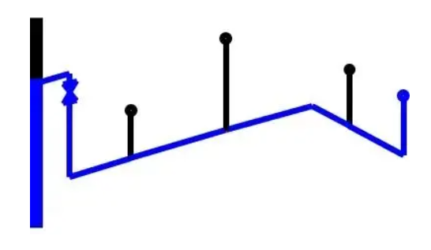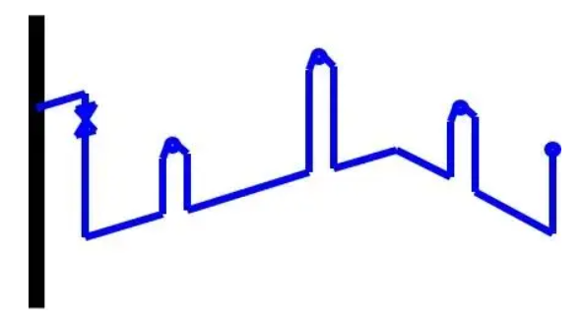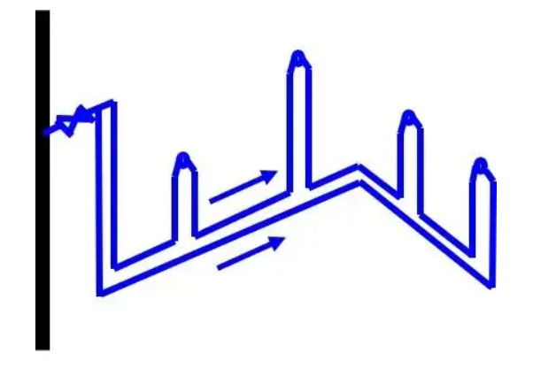
图一：传统支状管网 图二：链状串联管网 图三：环状串联管网

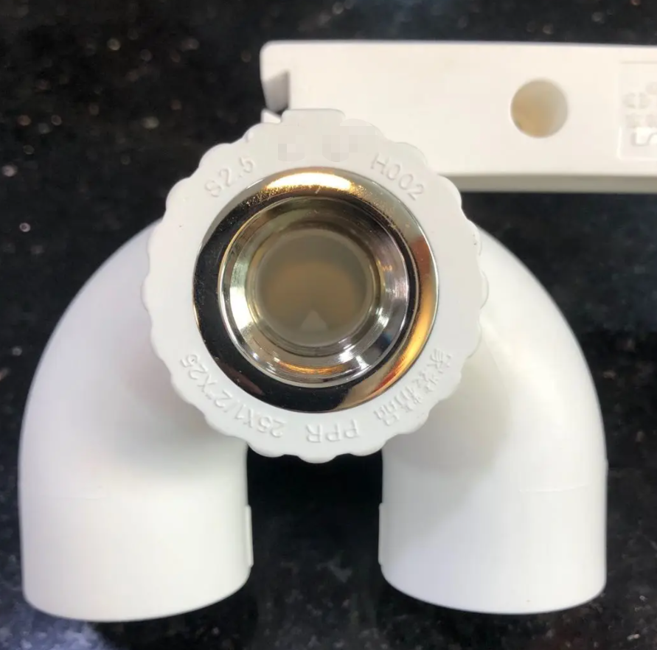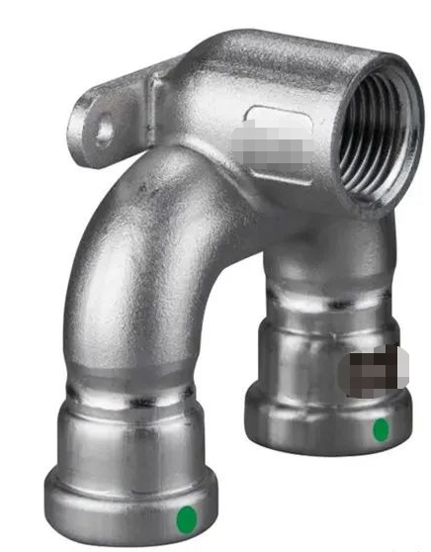
图四：PPR双承弯 图五：不锈钢双承弯
给水管敷设在垫层内，管道出现漏水时，会对楼下住户造成损失，为了社会稳定，减少邻里纠纷，本条规定户内给水管不宜敷设在垫层内；给水管设置在卫生间降板回填层内容易被污染而且可能不被发现，因此本条规定给水管不应设置在卫生间降板回填层内；角阀位置容易漏水，为减少邻里纠纷，本条提出户内用水点角阀宜尽量避免设置在两户之间分隔墙上。
11.2.11 生活热水系统应有防止军团菌滋生的措施及防止烫伤事故的措施。
11.2.12 生活给水管宜采用耐腐蚀、抗老化、耐久性能好的优质管材。
条文说明：依据DBJ50T-066-2020《绿色建筑评价标准》4.2.7，采用耐腐蚀、抗老化、耐久性能好的优质管材得5分，按其条文说明，这类优质管材主要指铜管、不锈钢管、内衬不锈钢管。
11.2.13生活给水管不应采用镀锌钢管，热水管道不应采用衬塑钢管，高层建筑给水立管不宜采用塑料给水管，室外埋地管道不宜采用螺栓连接，当室外埋地管道采用螺栓连接时，螺栓应采用不锈钢、球墨铸铁、塑料等耐腐蚀螺栓及螺帽并对管道接口及紧固件采取包覆防护措施。
11.2.14 冰冻地区的室外明装管道、户内冷热水管、消防管道、阀门、消防水箱等应采取防冻措施。
11.2.15 室外明装的给水管应避免阳光直射，当无法避免时，应采取保温措施。
条文说明：阳光直射给水管道回导致水温升高，容易引起水质变差，管道滋生军团菌。
11.2.16 户内热水管应采取保温措施，吊顶内的冷水管及冷凝水管宜采取防结露措施。
11.2.17 保温绝热层材料应选用符合现行国家标准《建筑材料及制品燃烧性能分级》GB 8624中规定的不低于B1级材料的标准；离心玻璃棉耐火性能A级，导热系数0.034W/（m·k），容重24～120kg/m³；柔性泡沫橡塑耐火性能B1级，导热系数不大于0.036W/（m·k），容重40～60kg/ m³。
11.2.18 室外防冻保温层应安装保护层；室内防冻保温层宜安装保护层。当保护层选用防锈铝板外壳时，其厚度不应小于0.50 mm；选用塑料材质的保护壳时,其材质应具有防紫外线辐射的性能。

生活排水

    - 厨房与卫生间不应合用排水立管及通气立管，污水与废水管不宜合用通气立管。
条文说明：当排水系统采用污废分流系统，废水立管与污水立管合用通气立管时，由于马桶冲水时瞬间流量比较大，会引起通气立管气压波动比较大，通气立管的气压波动传导到废水管，在反复正压喷溅和负压抽吸的作用机理下会导致地漏水封被破坏；有科研单位做过相关研究，马桶冲水时，污水能翻过H型管件进入到通气立管中，当污废水管合用通气立管，污水是有机会进入到废水管中的，使得污废分流失去意义。
11.3.2 厨房洗涤盆排水应采用同层排水，厨房排水预留接口应设管道存水弯。
11.3.3 卫生间排水系统应符合以下规定：
1 卫生间排水方式可采用不降板同层排水、整体降板（或局部降板）同层排水、微降板同层排水及异层排水，宜采用不降板同层排水方式。
2 当采用整体降板同层排水方式时，应采取措施排除降板内的积水；降板内的排水管不应架空敷设，排水管宜设置混凝土带状基础。
3 当采用异层排水方式时，卫生间应设清扫口，且清扫口不得设置在楼下住户内，异层排水系统支管管材宜采用金属管材。
4 当排水立管受卫生间面积及形状限制时，可采用特殊单立管排水系统，采用特殊单立管系统，应符合重庆地方标准《加强型旋流器特殊单立管排水系统技术标准》的要求。
条文说明：本条依据《建筑给水排水设计标准》提出住宅宜采用不降板条件下的同层排水系统，并对其它同层排水方式提出了约束条件。也可以采用局部降板解决地漏排水，大便器及洗脸盆采用设置管道夹墙隐蔽水平管道的局部降板同程排水系统，这种降板方式虽然也存在降板漏水问题，但降板尺寸控制在一个较小的尺寸内，降板区域发生渗漏时，维修成本相对低很多。当采用整体降板同层排水方式时，如降板内的排水管架空敷设，在进行回填时就容易被回填材料压变形漏水，因此规定降板内的排水管不应架空敷设，宜设置混凝土带状基础安装牢固后方可回填。当采用异层排水系统时，如支管管材采用塑料管，发生火灾时容易向楼上串火，因此本条规定异层排水系统排水支管宜采用金属管材。
生活排水系统采用特殊单立管系统，应符合重庆地方标准《加强型旋流器特殊单立管排水系统技术标准》的要求，并应符合以下规定：
1 特殊单立管的管材及配件，应根据现行行业标准《住宅生活排水系统立管排水能力测试标准》CJJ/T 245所规定的瞬间流量法进行测试，并应以±400Pa为判定标准确定。
2 特殊单立管排水系统卫生安全度宜根据系统高度、建筑标准、卫生器具设置标准等确定，排水立管卫生安全度不应小于2.0，宜根据配置要求选择对应的卫生安全度。
11.3.4 卫生洁具排水管接入排水支管处，不得采用排水波纹软管插入排水支管的方式，应采用排水支管管材直接连接卫生洁具排水配件。
条文说明：卫生洁具采用排水波纹软管插入排水支管的方式会产生封堵不严密，导致洗手盆下柜内潮湿、异味及发霉等问题，因此本条提出应采用排水支管管材直接连接卫生洁具排水配件。
11.3.5 空调冷凝水排水系统设计应符合以下规定：
1 冷凝水排水系统需收集室外机与室内机排水，客厅宜同时预留落地柜机和挂机的排水条件。
2 冷凝水预留接口的位置应避免高空作业的方式与机器的连接。
3 空调机位内除了预留冷凝水接口外，宜设置空调机位地漏（凸窗上方的空调机位除外）。
4 冷凝水立管底部应采用间接排放，可断接散排于绿地、花池、雨棚及散水沟等。
5 冷凝水立管不宜设置在影响城市景观效果的建筑外立面上，
6 当冷凝水立管受到阳光直射时，应采用喷涂防护漆等措施或采用金属管。
11.3.6 地漏的设置应符合下列规定：
1 卫生间干区等不经常排水的场所设置地漏时，应采用密闭地漏。
2 设置洗衣机的部位宜采用能防止溢流和干涸的专用地漏。
3 厨房不宜设置地漏，当厨房设置地漏时，宜设置密闭地漏。
4 阳台地漏应设存水弯，阳台地漏排水立管底部接入水封井后排至室外污废水系统。
5 压力管道水管井应采用DN100以上大流量直通地漏，管井地漏不宜设水封，地漏排水管应采用间接排水至室外雨水沟或车库场地排水沟。当管井内设有清洁龙头时，管井内宜设置拖布池及拖布池专用废水立管，废水立管接入室外污废水系统。
条文说明：本条参照《全国民用建筑工程技术措施》第12.2.14条，厨房不宜设置地漏，当厨房设置地漏时应采取防止反臭措施。
11.3.7 地下室内场地废水坑检修人孔盖板应密封，废水坑应设通气管，接入废水坑的排水沟或地漏应设水封措施。
11.3.8 电梯基坑排水不宜与场地排水合用泵坑及水泵出水管。
11.3.9 排水管道不应穿越卧室、餐厅、厨房及客厅，当无法避免必须穿越时，可采用埋地（或埋入降板回填层）方式穿越，埋于填层中的管道不宜采用橡胶圈密封接口，且需采用便于清掏的检修方式及采取降噪措施。
条文说明：依据规范编制组对“排水管道不得穿越卧室”的条款的复函， 敷设在回填层中的排水管“穿越”卧室不违反规范。
11.3.10 高层建筑污、废水排水立管可采用柔性接口机制排水铸铁管、柔性接口HDPE排水管等低噪声、抗震性能优良的管材。
条文说明：《建筑机电工程抗震设计规范》GB50981-2014第4.1.1规定“高层建筑及9度地区建筑宜采用柔性接头的机制排水铸铁管”，依据规范编制组对该条的回函解释，不排除其它符合抗震性能要求的产品，并明确了柔性接口HDPE排水管可用于高层建筑。

雨水

11.4.1 屋面雨水排水系统应迅速、及时地将屋面雨水排至室外地面或雨水控制利用设施和管道系统。
11.4.2 当雨水管道接入排水沟时，应采取消能措施，防止排水沟及盖板被冲垮。
11.4.3 住宅建筑屋面排水宜采用（重力流）雨水外排水系统，当采用内排水系统时，除开敞式阳台外，宜将管道布置在公共部位的管道井内，雨水内排水系统其管道应该采用金属管或承压塑料管，且管道应能承受不小于80KPa的负压。
11.4.4 露台雨水排水工程应设置溢流口或溢流管等溢流设施；当条件受限，无法设置溢流设施时，应布置不少于2个排水点，且保证其总排水能力不应小于100a重现期的雨水量。
条文说明：由于露台排水能力不足会导致雨水反灌至室内，对居民的生活及财产安全造成较大损失，所以本条参照《建筑给水排水设计标准》GB 50015-2019第5.2.5条第3款，当无法设置溢流措施时，明确露台排水点应不少于2个，且保证其总排水能力不应小于100a重现期的雨水量。
11.4.5 山地项目应进行山洪防洪设计，场地雨水应充分考虑项目设计范围之外的客水流量。
11.4.6 场地易涝区域应依据《山地城市内涝防治技术标准》DBJ50/T-427-2022进行内涝防治设计。

消防水系统

11.5.1 精装交付的高层住宅，户内宜设置轻便消防水龙，清水交付的高层住宅，宜在生活给水管道上预留一个接DN15的轻便水龙的接口，该接口上应设真空破坏器。
11.5.2 住宅阳台（含开敞式阳台）区域应纳入室内消火栓保护范围。
11.5.3 室内消火栓箱不宜在住户的隔墙上暗装（或半暗装），当需要在住户的隔墙上暗装（或半暗装）消防箱时，应保证消防箱背墙厚度不小于100mm，当该消防箱及排水立管采用装饰包封成密闭空腔时，宜采取防水措施及设置不小于DN50的排水地漏。
条文说明：本条措施主要是为了防止消防管渗水及结露导致住户内墙发霉，如果消防箱完全穿透了隔墙，仅靠箱体背后挂钢丝网抹灰，墙面容易开裂，且不利于防盗，因此规定当需要在住户的隔墙上暗装（或半暗装）消防箱时消防箱背墙厚度不小于100mm。
11.5.4 设有喷淋系统的住宅，其阳台（含开敞式阳台）区域应设置喷头保护。
条文说明：阳台（特别是设在凹巷内的阳台）火灾极易在烟囱效应之下向楼上迅速串火，因此规定设有喷淋系统的住宅，其阳台（含开敞式阳台）区域应设置喷头保护。
11.5.5 住宅建筑的洒水喷头宜采用家用快速响应喷头。
11.5.6 对于既有建筑改造项目（指不改变现有使用功能），当条件不具备、执行现行规范确有困难时，应不低于原建造时的标准，但宜采取措施提高水池、水箱的补水可靠性及泵房的供水安全性。
11.5.7 室外消火栓宜由市政水压直接供水的小区生活给水环状管网供水，距建筑外缘5m～150m的市政消火栓可计入建筑室外消火栓的数量，不应以消防水池取水口代替市政水压直接供水的室外消防栓。
条文说明：依据《消防给水及消火栓系统技术规范》6．1．3 条的描述：建筑物室外宜采用低压消防给水系统，并参考《重庆市建设工程消防设计技术疑难问题研究》成果，规定室外消火栓宜由小区市政直供生活给水环状管网直接供水，当按规范需设消防水池储存室外消防用水时，宜将消防水池取水口设置在合适的位置使得整个项目纳入取水口保护半径之内，取水口保护半径按取水口至最远多层建筑的最近一面墙或高层建筑消防扑救场的直线距离（此描述参考《四川省民用建筑消防水池设计的补充技术措施》川公厅消发【2011】319号），当消防水池取水口保护半径不能覆盖整个项目时，可考虑增设室外消防水池或者设置临时高压系统将室外消防用水输送至消防水池取水口保护半径之外。消防车从消防取水口取水需靠硬管连接取水，而室外栓可以直接用软管向消防车灌水或用软管连接消防泵，消防水池取水口取水的便利性远不如室外消防栓，并且，室外消防栓上DN65的接口可以连接消防水带水枪用于灭火操作，因此规定不应以消防水池取水口代替市政水压直接供水的室外消防栓（即不宜仅设消防水池取水口而不设室外消防栓）。
11.5.8 查表确定最小室内消火栓流量时，所采用的坡地建筑高度应与建筑专业定性一致，查表确定最小室外消防水量时，建筑体积应包含吊层建筑及地上建筑投影范围内的地下建筑完整的防火分区的建筑体积。

设备及设备房

11.6.1 生活供水设备（设备、输配水管、机械部件）和防护材料的卫生安全性应满足《生活饮用水输配水设备及防护材料的安全性评价标准》GB/T 17219-1998。
11.6.2 采用二次供水设备的形式、设备机房位置及标高应征得当地供水部门的同意。
条文说明：一般情况下，住宅项目的二次供水设备及管网由当地自来水公司深化设计及安装，因此，二次供水设备的形式、设备机房位置及标高应征得当地供水部门的同意。
10.6.3 生活给水系统水泵机组应设备用泵，备用泵供水能力不小于最大一台运行水泵的供水能力。
11.6.4 生活饮用水箱应采用SUS304以上不锈钢水箱，生活饮用水箱应设置水箱消毒装置，并应定期清洗消毒，严禁屋顶消防水箱与生活水箱合并使用。
11.6.5 住宅建筑采用太阳能热水系统时，太阳能热水系统应与建筑主体结构连接牢固；与主体结构连接的固定件宜提前预埋，以免后期施工破坏住宅建筑防水层及附属设施。
11.6.6 住宅生活阳台上的设备、管道、龙头及插座等应进行综合排布，机电设备布置合理，便于设备运输、安装、维修。
11.6.7 管道与固定设备或构造物连接时，应采用柔性连接。
10.6.8 设备房的设置位置应考虑设备运输通道，宜设置在靠近主车道及出入口位置以便于设备运输。
11.6.9 设备房应设有防淹没措施，设备房的设置位置应避免设置在室外易涝区域或室内倾斜场地的坡脚位置，当无法避免必须设置在室外易涝区域时，应依据《山地城市内涝防治技术标准》DBJ50/T-427-2022校核机房入口标高高于设计内涝水位标高，当设备房无法避免必须设置在室内倾斜场地的坡脚位置时，需校核消防时、事故时该区域的排水系统排水能力能保障机房不进水。
11.6.10 涉河项目，设备房出入口（或容纳设备房的地下室出入口）标高应在设计防洪标准对应的洪水位之上。
11.6.11 生活水泵房等设备房应设有排水措施，机房排水管不应敷设于居住用房户内或利用住户阳台排水管进行排水，不得将生活泵房之外的场地废水引入泵房内进行排放，生活泵房应设置入侵报警等技防物防安全防范和监控措施。
11.6.12 小区或区域污水泵站污水泵宜采用干式安装。
11.6.13 住宅建筑内设置的生活给水泵房、排水泵房、屋顶增压稳压设备房等机房不应毗邻居住用房或在其上层、下层，当条件受限，无法避免毗邻居住用房或在其上层、下层时，应设置结构夹层进行隔振；当条件受限，地板设置结构夹层有困难时，可采用设置浮筑地坪隔振系统作为隔振措施，机房内的管道应采用隔振支吊架。
条文说明：参考《城镇给水排水技术规范》规范编制组对设备房不得毗邻卧室问题的复函，采取浮筑地板隔振隔音系统可代替结构架空夹层。

燃气设计

12.0.1 新建住宅建筑宜采用管道供气方式，高层住宅建筑应采用管道供气方式。户内燃气管道的工作压力压力明装时不应大于0.2MPa；暗埋、暗封时不应大于0.01MPa。
条文说明：住宅供气通常有两种方式，管道供气和瓶装供气。一方面重庆天然气资源丰富，天然气管道资源丰富，管道气化率较高；另一方面，瓶装供气主要使用LPG或二甲醚等复合燃料，搬运不方便，如果发生火灾，应急处置也较困难，因此鼓励使用管道供气。
12.0.2 住宅建筑的用气设备应选用低压燃具，用气设备前的压力应在燃具额定压力的0.75倍~1.5倍之间。
条文说明：低压燃具压力较低，且能满足使用要求，天然气低压灶具和热水器的额定压力是2000Pa。
12.0.3 住宅建筑采用管道供气方式时，每户的燃气用量应根据燃气设备的种类、数量和额定燃气量确定，应至少按一台燃气双眼灶和一台燃气热水器计算。且应在每户住宅内设置或预留双眼灶和燃气热水器的安装位置和相应的排气孔洞。
条文说明：随着人民生活水平提高，住宅户型增大，住宅内可能会安装一台或两台热水器，或者采暖热水器炉，这些都需要预留位置和相应的排气孔洞。
12.0.4 使用管道供应燃气的用户应设置燃气计量表。
1 燃气计量表宜采用智能计量表，计量精度应不低于1.5级，额定流量不应低于2.5m³/h；
条文说明：随着人民生活水平提高，住宅户型增大，住宅内燃气设施也会增多，额定流量为2.5m3/h的计量表最大流量为4m3/h，可供应一台双眼灶和一台快速热水器。
2 燃气计量表设在户内时，应安装在厨房或生活阳台内，不应设置在密闭空间和卫生间内。设在厨房或生活阳台内时，计量表宜明装，或安装在有通风条件的表箱(柜)内，并应符合抄表、安装、维护、更换操作和安全使用的要求。
12.0.5 燃气管道及附件的设置应满足安全要求，并应根据住宅结构合理布置，不得设置在下列场所：
1 卧室、客房等人员居住和休息的房间；
2 建筑物的避难场所、电梯井和电梯前室封闭楼梯间、防烟楼梯间及其前室；
3 空调机房、通风机房、计算机房和变、配电室等设备 房间；
4 电线（缆）、供暖和污水等沟槽及烟道、进风道和垃圾道 等地方。
12.0.6 燃气引入管、立管、水平干管不应设置在卫生间内。
12.0.7 燃气引入管、用户调压器和燃气表前、燃具前、放散管起点等部位应设置手动快速切断阀门。
12.0.8 燃具的设置应符合下列规定：
1 应设置在通风良好、具有给排气条件、便于维护操作的厨房、阳台、专用房间等符合燃气安全使用条件的场所。房间的净高不应低于2.20m，且不应与卧室、客房等人员居住和休息的房间直接连通；
2 不得设置在卧室和客房等人员居住和休息的房间及建筑的避难场所内；
3 直排式燃气热水器不得设置在室内，燃气热水器或燃气采暖热水炉严禁设置在浴室、卫生间内。
条文说明：热水器热负荷相对较大，直排式热水器是指使用室内的新鲜空气，并将燃烧废气直接排放在室内的设备，对室内空气质量影响非常大，因此不得设置在室内。浴室和卫生间空间较小，如果燃气管道或燃气器具发生泄漏，容易造成安全隐患或事故，因此其他强排式或平衡式热水器、采暖炉等都不能进入浴室或卫生间。
12.0.9 住宅用户不得使用燃气燃烧直接取暖的设备。
条文说明：燃气燃烧直接取暖的设备是指燃气烤火炉，是直接使用室内的新鲜空气，并将燃烧废气直接排放在室内的设备，对室内空气质量影响非常大，另一方面燃气烤火炉通常是软管超长连接或被移动，也存在其他如燃气泄漏、人员烧伤或火灾爆炸等风险。
12.0.10 住宅建筑内用气场所宜设置燃气泄漏报警装置。当住宅建筑高度大于100m时，用气场所应设置燃气泄漏报警装置，并应在燃气引入管处设置紧急自动切断装置。设有消防控制室的住宅，燃气泄漏报警信号应传输至消防控制室。
条文说明：在每一个用气场所设置燃气泄漏报警装置，按照规范要求，燃气泄漏报警装置最低报警浓度取可燃气体爆炸下限的20％，一旦检测到一定浓度的燃气泄漏，立即通知管理人员进行事故排查与检修维护，及时发现隐患，杜绝发生更大事故。建筑高度大于100m时，用气场所应设置燃气泄漏报警装置，并应在燃气引入管处设置紧急自动切断装置；建筑高度100m以上的建筑如发生事故救援难度极大，其安全性、可靠性要求应该更高。
12.0.11 住宅建筑内用户管道应设置当管道压力低于限定值或连接灶具 管道的流量高于限定值时能够切断向灶具供气的安全装置；设置位置应根据安全装置的性能要求确定。
条文说明：燃气燃具的软管如果脱落会造成燃气泄漏引发安全事故，特别是燃气灶具的软管，因此要采取防止软管脱落能快速切断向灶具供气的措施，目前有燃气管道自闭阀、切断式燃气表等设备具有此功能。
12.0.12 设置燃具的住宅应设置燃具的排烟及排气装置，并应符合下列规定：
1 应能将燃具产生的烟气排至室外；
2 排气管装置应有防倒烟措施，多台燃具的共用烟道应有防串烟措施；
3 排气管装置不应穿过卧室；
4 排烟口应设在烟气容易扩散的室外开放空间，且烟气不应回流至住宅建筑和窜入相邻建筑物内；
5 不应有因破损、连接不紧密等导致的漏烟；
6. 安装燃气热水器的场所应预留安装位置和烟气可直接排放至户外大气的排气孔。
7. 燃气热水器烟气排至烟道时，应设置专用废气烟道，严禁与排油烟机烟道合用。
12.0.13 住宅建筑内的用户调压器、智能燃气表、燃气泄漏报警系统及自闭阀等燃气设施及燃气用气设备宜具备数据智能远传功能，并与住宅建筑智能相适宜。
条文说明：随着智能化和数字化城市的发展，燃气设施也需要数据远传远程控制等智能化手段，这些设备的智能化并应与建筑楼宇的智能化相配套和适宜。
12.0.14 燃气设计除应符合本标准外，尚应符合国家、行业和重庆市现行有关标准的规定。

供配电及照明设计

一般规定

13.1.1 建筑电气的设计应与住宅工程的特点、规模、物业服务和发展规划相适应，应做到安全可靠、经济合理、技术先进、维护管理方便。
13.1.2 建筑电气设备应采用符合国家现行有关技术标准的高效、节能环保、性能先进的电气产品，不应使用已被国家和地方淘汰的产品。
12.1.3 住宅建筑宜独立设置电气竖井，公用的电气设备及管线不应设置在住宅套内。
条文说明：公用的电气设备和管线不设置在住宅套内主要是出于安全、维护和管理的便利性考虑。这样可以确保住户的安全以及住宅环境的舒适和便利性。

用电负荷

    - 每套住宅的用电负荷选择不低于表12.2.1的规定。

表12.2.1 每套住宅用电负荷选择
建筑面积S(m²) | 用电负荷(kW)
S≤60 | 6
60＜S≤90 | 8
90＜S≤140 | 10
注：1.建筑面积含每户的走道等公摊面积；
2.当住宅建筑面积大于140m²时，超出部分的面积可按30W/m²~40W/m²计算用电负荷；
3.每套住宅的用电负荷容量不含汽车充电桩的容量。
13.2.2 每套住宅的用电负荷功率不大于12kW时，应采用220V单相电源供电；每套住宅的用电负荷大于12kW时，宜采用380V三相电源供电；当住宅套内有三相用电设备时，应采用三相电源供电。

供电、配电

13.3.1 住宅建筑电源进线处应设置电源进线箱，箱内应设置总保护开关电器。当电源进线箱设在室外时，箱体防护等级不应低于IP54。
13.3.2 住宅单元的电源进线处或配电干线分支处的开关电器，应具有剩余电流动作报警功能。剩余电流报警信号除应在配电箱处设置外，还宜将报警声光信号送至有人值守的值班室。
条文说明：接地电弧短路是常见多发的电气火灾起因，但电弧短路的电流小，一般的断路器和熔断器不能或不能及时切断电源，而具有剩余电流动作报警功能的开关电器对接地电弧短路电流有较高的动作灵敏度，能及时切断电源，发出报警声光信号，防止电气火灾的发生。
13.3.3 采用三相电源供电的住宅，套内每层或每间房的单相用电设备、电源插座应采用同相电源供电。
条文说明：采用三相电源供电的住户一般建筑面积比较大，可能占有二、三层空间。为保障用电安全，在居民可同时触摸到的用电设备范围内应采用同相电源供电。每层采用同相供电容易理解也好操作，但三相电源供电的住宅不一定是占有二、三层空间，也可能只有一层空间。在不能分层供电的情况下就要考虑分房间供电，每间房单相用电设备、电源插座宜采用同相电源供电意为一个房间内2.4m及以上的照明电源不受相序限制，但一个房间内的电源插座不允许出现两个相序。

家居配电箱

13.4.1 每套住宅应设置不少于一个家居配电箱，家居配电箱宜暗装在套内走廊、门厅或起居室便于维修维护处。
13.4.2 配电箱应装设同时断开相线和中性线并具有隔离功能的电源进线开关电器并带自恢复式、过欠电保护功能。供电回路应装设短路和过负荷保护电器，电源插座回路均应装设剩余电流动作保护器。
条文说明：电源插座回路均应装设剩余电流动作保护器主要是针对分体式空调的配电回路，考虑到分体式空调的室外机有可能在人身可触及的范围内，同样也存在电击伤人的潜在危害，故要求家居配电箱电源插座回路均应装设剩余电流动作保护器。

电源插座

13.5.1 每套住宅电源插座的数量应根据套内面积和家用电器设置，且应符合表12.5.1的规定：

表13.5.1 每套住宅电源插座的设置要求及数量
序号 | 名称 | 设置要求 | 数量  （个/间） | 备注
1 | 起居室、兼起居的卧室 | 单相两孔、三孔电源插座 | ≥3 | 10A
2 | 餐厅、阳台 | 单相两孔、三孔电源插座 | ≥1 | 10A
3 | 卧室 | 单相两孔、三孔电源插座 | ≥2 | 10A
4 | 厨房 | 具有IP54型防溅水功能的单相两孔、三孔电源插座 | ≥3 | 10A
5 | 卫生间 | 具有IP54型防溅水功能的单相两孔、三孔电源插座 | ≥1 | 设于2区外
6 | 洗衣机、冰箱、排油烟机、排风机、空调器、电／燃气热水器 | 单相三孔电源插座 | 各1个 | 根据设备容量选用10A及以上电源插座
注：表中1~5设置的电源插座数量不包括序号6专用设备需要的电源插座数量。
13.5.2 洗衣机、电/燃气热水器及厨房的电源插座宜选用带开关控制的电源插座，未封闭阳台及洗衣机应选用IP54型防溅水功能的电源插座。
13.5.3 住宅建筑的电源插座应采用安全型插座。

照明设计

13.6.1 住宅建筑的门厅、前室、公共走道、楼梯间等区域应设人工照明及节能控制。门厅应设置便于残疾人使用的照明开关，开关处宜有标识。
条文说明：住宅建筑的入口门厅的照明控制应考虑残疾人操作的方便，至少有一处照明灯残疾人可控制。
13.6.2 住宅套内照明电源接线口、灯具的选择应根据具体房间的功能确定。
13.6.3 起居室、卧室、兼起居的卧室等场所的照明宜采用双控开关控制。
条文说明：双控开关特别适用于需要在不同位置方便地控制灯光的场景，比如卧室的床头和房门入口处的开关。使用双控开关可以使居民在不同的位置轻松地控制灯光，提供更大的便利性和灵活性。

智能化及智能家居系统

14.0.1 智能化系统应根据住宅使用需求、功能、品质进行相应配置设计。
14.0.2 智能化系统设备选型应兼顾功能实用性、技术先进性、设备标准化、网络开放性、系统可靠性及可扩展性，并满足智能家居的应用需求。
14.0.3 电话、宽带、有线电视宜统一设置信息接入机房，须满足多家通信业务经营者平等接入、用户可自由选择通信业务经营者的要求。
条文说明：国务院印发的《“宽带中国”战略及实施方案》中明确了宽带网络作为国家公共基础设施的法律地位；规范宽带市场竞争行为，保障公共服务区域的公平进入。
14.0.4 住宅建筑宜独立设置竖向弱电井，共用管线、设备不应设置在住宅户内。
14.0.5 住宅户内进线管线应按系统使用功能与用途分别敷设。
14.0.6 每套住宅应设置家居配线箱，家居配线箱宜暗装在套内走廊、门厅或起居室等的便于维修维护处，箱底距地高度宜为0.5m。家居配线箱内设置AC220V电源，距家居配线箱水平0.15m～0.2m处应设置电源控制开关。
条文说明：家居配线箱作为数据、语音、图像等信息在住宅户内的转接点，应合理确定安装位置，不宜与家居配电箱上下垂直安装在一个墙面上，避免竖向强、弱电管线多、集中、交叉。
家居配线箱内设置AC220V电源，是为了给家居配线箱里的有源设备供电，电源宜就近取自插座回路。电源控制开关为重置通信设备、安装检修提供方便。
14.0.7 智能化系统设计与配置应符合下列规定：
1 住宅建筑的通信设施应采用光纤到户方式配置；
2 户内信息插座的设置应符合表14.0.7的规定：

表14.0.7 弱电信息插座的设置要求
序号 | 插座类别 | 设置要求
1 | 有线电视插座 | 起居室、主卧室应设置，次卧室宜设置
2 | 电话插座 | 起居室、主卧室、书房应设置
3 | 信息网络插座 | 起居室、主卧室、书房应设置，次卧室宜设置

3 应采用本地有线电视业务经营商提供的运营方式，每套住宅的有线电视系统进户线不应少于1根，宜在家居配线箱内做分配交接；
4 应设置可视对讲系统；
6 厨房内应设置燃气浓度检测报警器。
14.0.8 设置智能家居系统时，应符合下列规定：
1系统应具有可扩展性，功能模块、应用场景等应具有可选择性；
2系统应支持本地操作和远程控制，本地操作不应受外部网络故障影响；
3每套住宅宜配置家庭智能门锁。

供暖通风与空气调节设计

15.1 一般规定

15.1.1 位于渝东北、渝东南等海拔较高的住宅建筑，应设置供暖设施。
条文说明：渝东北、渝东南等海拔较高的居住建筑，冬季寒冷潮湿，供暖设施是生活必需设施，供暖热源及方式的选择应综合考虑该地区气候、建筑及能源供应的特殊性确定。
15.1.2 住宅空调设计宜优先考虑使用先进节能技术提供冷热源。
1 利用可再生能源发电，其发电量能满足自身电加热用电量需求的建筑，允许采用电直接加热设备作为供暖热源。
2 住宅小区采用集中供暖、空调系统时，宜优先使用可再生能源提供冷热源。
条文说明：1 重庆冬季较为湿冷，如果建筑有供暖需求且本身设置了可再生能源发电系统，例如太阳能发电、生物质发电等，发电量能够满足建筑本身的电加热需求，不消耗市政电能的前提下，允许这部分电能直接用于供暖。
2 当住宅小区采用集中供暖、空调系统时，宜优先使用可再生能源，契合国家提出的“双碳”路向。

15.2供暖

15.2.1住宅建筑采用集中供暖系统时，冬季室内供暖计算温度不应低于表14.2.1的规定。

表14.2.1 集中供暖住宅建筑冬季室内供暖计算温度
空间类别 | 室内供暖计算温度（℃）
卧室、起居室和卫生间 | 18
厨房 | 15
条文说明：本条规定了供暖最低设计温度，如走廊需要设置供暖，最低温度为14℃，如不供暖则无最低设计温度要求。当采用地板辐射供暖系统时，计算温度可比设计温度低2℃；实行分户热计量时，计算温度宜比设计温度提高2℃，但最高不得超过24℃。
热水供应（包括集中热水供应和设置燃气和电热水器）在有洗浴器的卫生间越来越普遍，沐浴时室温应相应提高，因此推荐有洗浴器的卫生间室温能够达到浴室温度。但如按25℃设置热水供暖设施，不沐浴时室温偏高，既不舒适也不节能。当采用散热器供暖时，可利用散热器支管的恒温控制阀随时调节室温。当采用低温热水辐射供暖时，由于供暖地板热惰性较大，难以快速调节室温，且设计室温过高、负荷过大，加热管也难以敷设。因此，可以按一般卧室室温要求设计热水供暖设施，另设置“浴霸、暖风机”等辅助供暖供暖设施在沐浴时临时使用。
15.2.2 住宅建筑采用集中供暖系统时，应采用热水作为热媒，并应有可靠的水质保证措施。
条文说明：实践证明，采用热水作为热媒，不仅供暖质量有明显的提高，而且便于进行节能调节。因此，本条明确规定应以热水为热媒。
15.2.3 建筑供暖宜采用低温热水地板辐射供暖方式。采用低温热水地板辐射供暖时，热水供水温度宜采用35°C~45°C，不应大于60°C；供回水温差不宜大于10°C，且不宜小于5°C。
条文说明：
1 低温热水地板辐射供暖方式具有明显节能的优点：
1） 在相同的舒适条件下，室内计算温度可降低2℃~3℃，相应减少设计负荷5%~10%和运行能耗；
2） 供暖负荷可不计算高度附加；
3） 减少了传统靠外墙布置散热器的无效热损失（一般达5%~10%）。
2 低温热水地板辐射供暖方式具有良好的舒适性和适应性；
1） 室内温度均匀，室内的温度梯度0.2℃/m~0.5℃/m；
2） 可调节性好；
3） 分户计量易实现；
4） 空间使用率提高、家具布置灵活。
15.2.4 散热器供暖系统应采用热水作为热媒；散热器集中供暖系统宜按75/50℃连续供暖进行设计，且供水温度不宜大于85℃，供回水温差不宜小于20℃。
采用热水作为热媒，不仅对供暖质量有明显的提高，而且便于进行调节。因此，明确规定散热器供暖系统应采用热水作为热媒。
以前的室内供暖系统设计，基本是95℃/70℃热媒参数进行设计，实际运行情况表明，合理降低建筑物内供暖系统的热媒参数，有利于提高散热器供暖的舒适程度和节能降耗。近年来，国内已开始提倡低温连续供热，出现降低热媒温度的趋势。研究表明：对采用散热器的集中供暖系统，综合考虑供暖系统的初投资和暖运行费用，当二次管网设计参数取75℃/50℃时，方案最优，其次是取85/60℃。本条文根据国家标准《民用建筑供暖通风与空气调节设计规范》GB 50736-2012提出温差不小于20℃的要求。重庆地区可适当降低供水温度，采取70℃/50℃的方案。
目前，欧洲很多国家正朝着降低供暖系统热媒温度的方向发展，开始采用60℃以下低温热水供暖，这也只得我国参考。
15.2.5 居住建筑各户独立设置地面辐射供暖系统时，宜采用热泵型空调器（机组）制备地暖热水。
条文说明：重庆市属于夏热冬冷地区，热泵型冷暖空调器（机组）适应当地气候条件，产品能效比限制不断提高，且价格低廉、安装灵活、维修方便，在重庆市居住建筑中得到普遍应用。热泵两联供的技术已较为成熟且高效节能，采用天氟地水两联供的方式，通过消耗极少的电能，从室外空气从获得自然中大量的免费空气热能用于加热地暖水。
15.2.6 设计地面辐射供暖系统时，应按主要房间划分供暖环路。
条文说明：地面辐射供暖系统推荐按主要房间划分地面辐射采暖的环路，目的是能够对主要房间进行分室调节和温控。
15.2.7 采用散热器供暖时，供暖系统的制式宜采用双管式；当采用单管制时，应设置跨越管或装置分配阀。室内供暖系统宜采用双管系统。如采用单管系统，应设置跨越管或装置分配阀。
条文说明：要实现温控调节和控制，必须在末端设备前设置调节和控制的装置，这是室内环境的要求，也是进行热量（费）计量的必要措施，双管系统可以设置室温调控装置，可实现变流量调节，有利于节能。如果采用顺流式垂直单管系统，必须设置跨越管，采用顺流式水平单管系统时，也可通过装置分配阀（H阀），以便室温调控装置。
15.2.8 热水供暖系统设计应进行管网水力计算和水力平衡计算，并应采取措施使设计工况时各并联环路之间（不包括共用段）的压力损失相对差额不大于15%；当不满足要求时，应采取水力平衡措施。
条文说明：系统的热力失匀和水力失调是影响房间舒适性和供暖系统节能的关键。本条强调进行水力平衡计算，力求通过调整环路布置和管径达到水力平衡。当确实不能满足水力平衡要求时，也应通过计算才能正确选用和设置水力平衡装置。
水力平衡措施除调整环路布置和管径外，还包括设置平衡装置（包括静态平衡阀和动态平衡阀等），这些要求根据工程标准、系统特性正确选用，并在适当的位置正确设置，例如当设置两通恒温控制阀的双管系统为变流量系统时，各并联支环路就不应采用自力式流量控制阀。
15.2.9 供暖系统不应有冻结危险，并应有热膨胀补偿措施。
条文说明：供暖系统有冻结危险的部位应采取可靠的防冻措施，并应有热膨胀补偿措施。

15.3通风

15.3.1 无外窗的暗卫生间，应设置防止回流的机械通风设施或预留机械通风设置条件。
条文说明：当卫生间不采用机械通风，仅设置自然通风的竖向通气道时，主要依靠室内外空气温差形成的热压，室外气温越低热压越大。但在室内气温低于室外气温的季节(如夏季)，就不能形成自然通风所需的作用力，因此要求设置机械通风设施或预留机械通风(一般为排气扇)条件。
15.3.2 在对周边环境不造成影响的前提下,卫生间宜优先采用每户独立水平排气方式。当采用竖向共用排气道时，应有防止倒灌和不同卫生间串风的技术措施。
条文说明：独立的排气设施会大大减少传染源通过管道传播疾病的概率。当无法满足每户独立水平排气时，才考虑设置竖向风道的方式。单户独立竖向排气道，在室外排气口处应设置避风防雨措施。
15.3.3 卫生间竖向排气道出屋顶口宜安装无动力风帽。
条文说明：无动力风帽防雨防风，可有效避免自然风倒灌，无论室外风向风压如何变化均能保持风管里是负压，顺利排风。
15.3.4住宅的新风设计， 应符合现行行业标准《住宅新风系统技术标准》JGJ/T 440的规定。宜选用带有风向、风量调节装置的送风口。
条文说明：现行行业标准《住宅新风系统技术标准》JGJ/T440对新风系统的设计有明确规定。
15.3.5 分户式新风系统的进气口与空调室外机和卫生间排气口的水平距离不应小于3m，分户式新风系统的进气口与户式燃气热水器排气口的水平距离不应小于5m。进气口应安装与新风机相适应的接口配件，并在室外侧设置避风防雨防蚊虫的成品构件。
条文说明：分户式新风系统的进气口位置对入户新风的洁净度有着重要的影响，应避开空调室外机、卫生间排气口、燃气热水器排气口等污染物浓度较大的区域。（避让距离数据出自《江苏省住宅设计标准》DB323920-2020）
15.3.6 地下车库、设备房的通风系统进排风口噪声应符合环保要求，否则应采取消声措施。排风口不应朝向住户的可开启外窗，不应排向架空层内，不宜布置在卧室或客厅窗户及阳台的下方。当排风口与人员活动场所的距离小于10m时，朝向人员活动场所的排风口底部距人员活动场所地坪高度不应小于2.5m。
条文说明：地下车库、设备房的通风系统进排风口应优先设置在室外绿化区内。为保证建筑设计车位数量，地下车库风机房及其井道有时会设置在临靠住宅核心筒附近区域，按此做法设计的通风系统进排风口往往靠近住宅出入口。考虑到住房架空层通常为公共休闲活动场地，为保障该区域环境，地下车库及设备房的室外排风口不应朝向架空层内。
15.3.7柴油发电机尾气井道不宜贴邻住户卧室及客厅的墙体布置。
条文说明：主要考虑尾气井内尾气管风速较大，且通常具有较高的温度。会对贴临的房间才生噪声、额外冷负荷等不利影响引起投诉。

15.4空调

15.4.1 住宅套内的主要房间应设置空调设施，或预留安装空调设施的位置和条件。
条文说明：重庆地区属于夏热冬冷地区，夏季使用空调设备已经非常普及，参考居住建筑节能设计标准的有关条文，本条规定至少要在主要房间设置空调设施或预留设置空调设施的位置和条件。

15.4.2 当设计采用或者预留户式集中空调系统（包括多联机和水机系统）时，设计文件中应详细标注冷媒管路和冷凝管路室内穿墙（梁）套管的位置及高度。
条文说明：空调套管的位置和高度对于住宅的装修吊顶高度有着决定性的影响，设计过程因结合建筑实际情况及空调水管坡度等因素合理设置穿管套管并准确表达。对于装配式住宅建筑，套管的位置及高度的准确表达更是模数墙排版的重要依据。
15.4.3 设计采用户式集中空调系统（包括多联机和水机系统）时，应充分考虑室内气流组织，避免空调室内机送风吹向床头。
条文说明：由于户式集中空调系统多采用隐藏于吊顶内的风管型室内机或盘管，安装完成后位置不易再次调整，因此在设计阶段应充分考虑气流组织对舒适性的影响。
15.4.4 电梯机房、变配电室应设置通风换热系统，宜设置分体空调；消控室宜设置分体空调。
条文说明：重庆地区属于夏热冬冷地区且夏季温度较高，上述重要的发热设备机房设置空调设施用于夏季降温。
15.4.5 住宅建筑采用区域能源站集中供冷供热时，设备选择应根据建筑规模、使用特征结合当地能源结构及其价格、可再生能源利用政策、环保规定等，经技术经济分析综合论证后确定，可优先选择下列冷热源：
1 住宅建筑群宜结合地表水资源状况，采用地表水水源热泵系统；
2 低层住宅区宜结合工程区域地质条件，采用地埋管式水源热泵系统；
3 当利用天然气作为集中供暖、集中空调热源时，住宅建筑群宜采用燃气冷热电联供系统；
4 当利用地热水资源时，住宅建筑群宜采用地热水梯级利用系统。
条文说明：执行国家节能政策，通过技术经济分析综合论证确定居住建筑供暖、空调设备冷热源是一项重要任务。
1 1条文和2条文均属于可再生能源利用的范畴，提出选用水源热泵系统。水源热泵是一种以低位热能作能源的中小型热泵机组，具有可利用地下水、地表水或工业余废水作为热源供暖和供冷，供暖运行时的性能系数COP一般大于4.0，优于空气源热泵，并能确保供暖质量。重庆市整积极推进利用长江、嘉陵江等河流的地表水作为水源的水源热泵系统，目前，已经有住宅小区拟采用地表水为水源的水源热泵系统。
2 采用地下埋管换热器的地源热泵可省去水质处理、回灌和设置板式换热器等装置，埋管换热器可以分为立式和卧式。我国对这一新技术还处于开发研究阶段，当前设计中还缺乏可靠的土壤热物性有关数据和正确的计算方法。由于重庆市的土壤地质状况差异较大，在工程实施时，应执行《地源热泵系统工程技术规范》GB 50366的强制性条文“3.1.1地源热泵系统方案设计前，应进行工程场地状况调查，并应对浅层地热能资源进行勘察”。
3 重庆市居住建筑群，或别墅区，利用天然气作为供暖、空调能源的项目已经存在。为了有效利用宝贵的天然气资源，根据国家节能技术政策，要求统筹规划、政策支持，依托市场机制运作，加快发展高效、洁净、多联供的集中供热、集中供生活热水系统及燃气分布式冷、热、电能源系统。在应用燃气分布式冷、热、电联供技术时，必须进行科学论证，从负荷预测、技术、经济、环保等多方面对方案进行可行性分析，且能源利用效率不宜低于80%。
4 重庆市具有较多地热资源，温泉分布、数量、储水量位居四个直辖市的首位，开发利用地热水作为人们洗浴的项目较多，而冬季地热水的排放温度明显高出地表水温，如对地热水梯级利用，可以有效实现冬季供暖、空调的运行节能。

15.5防排烟

15.5.1 山地住宅建筑的建筑高度，具体计算方式参照本规范3.3.3、3.3.4条的规定。
条文说明：山地住宅的建筑高度参照本规范建筑的计算方式。
15.5.2 当疏散楼梯间的下段仅在平顶层疏散时，该疏散楼梯间整体按地下楼梯间进行防烟设计。
条文说明：楼梯间下段只能往上疏散时，按地下楼梯间进行防烟设计。
15.5.3 当疏散楼梯间的下段仅在坡底层疏散时，该疏散楼梯间按地上楼梯间进行防烟设计。
条文说明：楼梯间下段往下疏散时，按地上楼梯间进行防烟设计。
15.5.4 当疏散楼梯间的下段可以在平顶层及坡底层疏散，该疏散楼梯间按地上楼梯间进行防烟设计。
条文说明：楼梯间下段可以向下及向上疏散时，按地上楼梯间进行防烟设计。
15.5.5 当临坡式山地建筑疏散楼梯间的下段满足自然通风防烟的条件时，平顶层应在平台或天桥部位于楼梯间外窗上方敞开或有不小于3m2的开口。
条文说明：本条为临坡式山地建筑疏散楼梯间下段满足自然通风防烟条件的规定。

室内装修设计

16.1 一般规定

16.1.1住宅室内装饰装修设计应遵循以人为本、绿色生态、可持续发展和简装修、重装饰的理念，兼顾当前使用和将来改造的需要。
16.1.2住宅室内装饰装修设计不应破坏建筑的安全结构及隔声、保温构造，不应影响消防设施和安全疏散设施的正常使用，不应破坏室内安全防护设施和公用设备系统，不应改变建筑外观。
16.1.3 装修装饰材料的选用应符合现行国家及地方相关标准和规范。同时，鼓励选用健康环保的材料，鼓励改进施工工艺。
16.1.4全装修住宅室内装饰装修应与建筑、结构、机电进行一体化设计，宜采用集成设计，厨房、卫生间宜采用工厂化生产部品部件。
条文说明：建筑全装修交付有利于保证建筑安全、资源节约、提高效率、环境保护、避免装修扰民，符合现阶段人民对于健康、环保和经济性的要求，对于积极推进绿色建筑实施具有重要作用。

16.2套内装修设计

16.2.1住宅套内装修设计应符合现行的国家和地方有关规范和标准,确保住宅的安全性和整体性。
16.2.2 住宅套内装修设计,不应改变各类空间的使用功能、厨房卫生间的位置及排水系统、外门窗洞口及开启方向等，并应符合本标准对套内空间的相关规定。
16.2.3 住宅套内装饰装修设计应包括下列内容：
1 使用功能的优化、环境质量的提升、空间形态的完善。
2 套内空间的墙面、顶棚、楼面或地面、内门、内窗、门窗套、固定隔断、固定家具及套内楼梯的装修。
3 套内空间中活动家具、陈设品及部品、部件的选择和布置。
4 套内空间中给水排水、暖通、电气、智能化等专业设计的布置。
5 预留设备、设施的安装、检修空间。
6 安全防护和消防设施的维护。
7 无障碍设计。

16.3公共部分装修设计

16.3.1住宅门厅、公共走道及楼梯间等公共部位的地面、墙和顶面应根据住宅的性质进行相适应的装饰，装修应一次性设计并施工到位。
16.3.2住宅室内装饰装修设计不得减少共用部分安全出口的数量和增加疏散距离，不得降低安全疏散能力，不得占用或拆改共用部分的门厅、走廊和楼梯间。
16.3.3 公共部分装修顶棚装修材料应采用燃烧性能满足要求、环保、防水、防潮、防锈蚀、不易变形且便于施工的材料；墙面装修材料应采用难燃、环保、抗污染、易清洁、防水性能好的材料；地面装修材料应采用难燃、环保、易清洁、防滑、耐磨的材料。

维护管理

17.0.1住宅建筑结构、主要使用功能和建筑外观，严禁擅自改动。
17.0.2 公共门厅、公共走廊、公共楼梯间及屋面等共用部分，不应擅自拆改或占用。
17.0.3公共用途的给水排水、供电、燃气、通信等设备设施，不应擅自改动。
17.0.4 住宅建筑公共空间、建筑立面、外墙保温、公用设备和设施等，应由物业公司进行日常维护、检查和管理，并保证其正常运行。
17.0.5电动汽车、自行车及其蓄电池等，应在指定区域停放及充电，严禁在住宅建筑的公共走道、楼梯间、安全出口处等公共部分停放或充电。
17.0.6住宅区应建立完善的生活垃圾分类投放日常管理机制，物业公司应对生活垃圾分类收集设施进行消杀和保洁。
17.0.7 住宅区应根据地方及社区要求，对突发的公共卫生或灾害事件，建立应急管理机制，促进常态化安全管理和非常态化应急管理、社会公共管理与社区自我管理之间的紧密衔接。

